# 招标代理操作手册（开标前）

# 招标代理驱动安装及业务系统登录

1. 登录“温州市公共资源电子交易平台”，点击驱动下载，安装“浙江省公共资源交易CA签章互认驱动”。

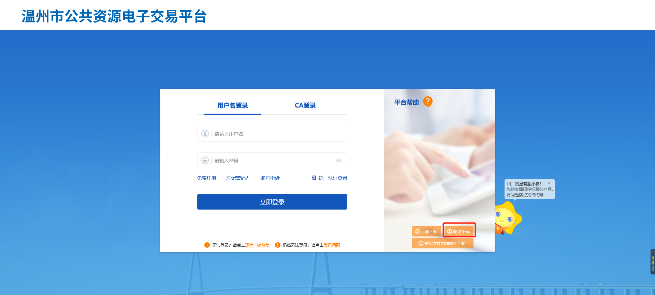

注：在安装驱动之前，请确保所有浏览器均已关闭。

2、选中协议，点击“自定义安装”，打开安装目录位置。

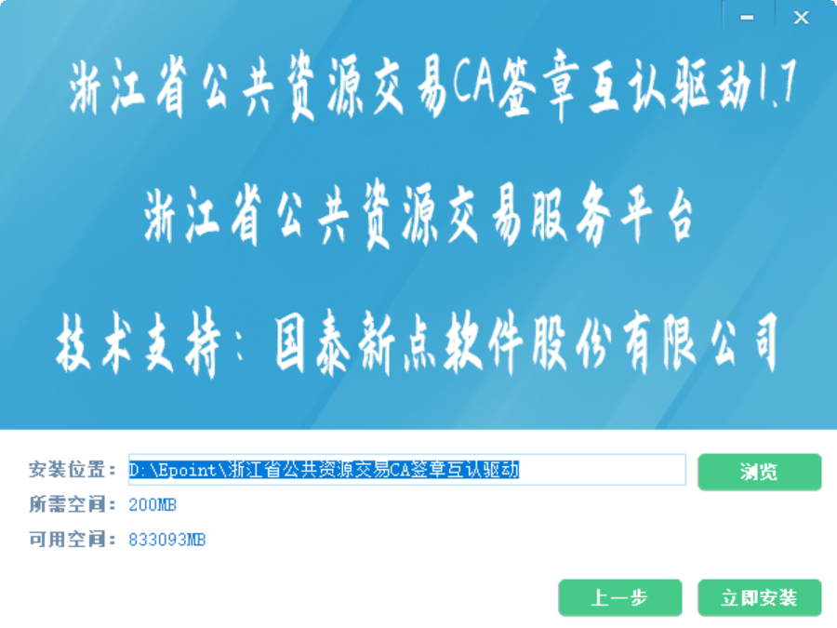

注：如果不点击“自定义安装”，点击“快速安装”按钮，则直接开始安装驱动，安装位置默认。

1. 选择需要安装的目录，点击“立即安装”按钮，开始安装驱动。
2. 打开“温州市公共资源电子交易平台”，如下图：

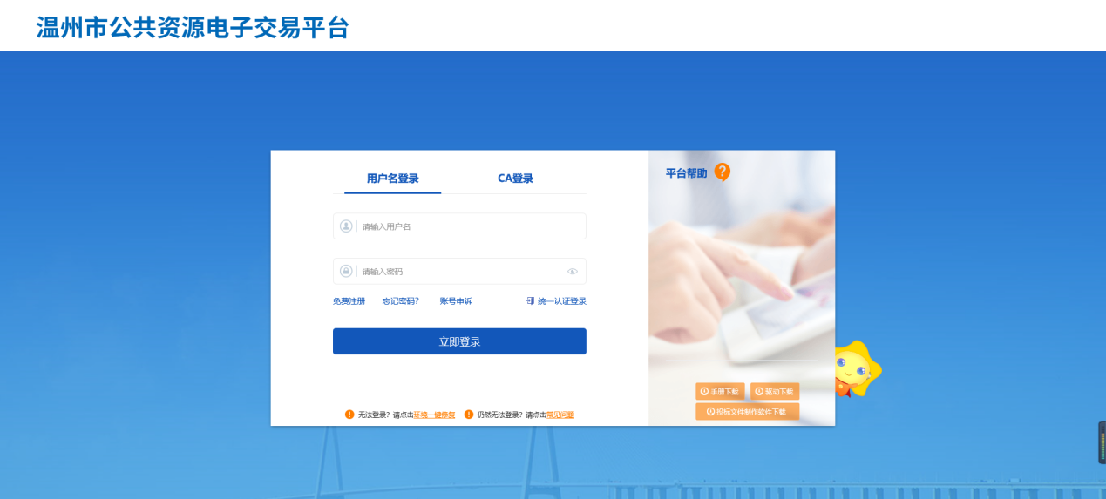

5、输入用户名和密码后，点击“立即登录”按钮，进入系统，如下图：

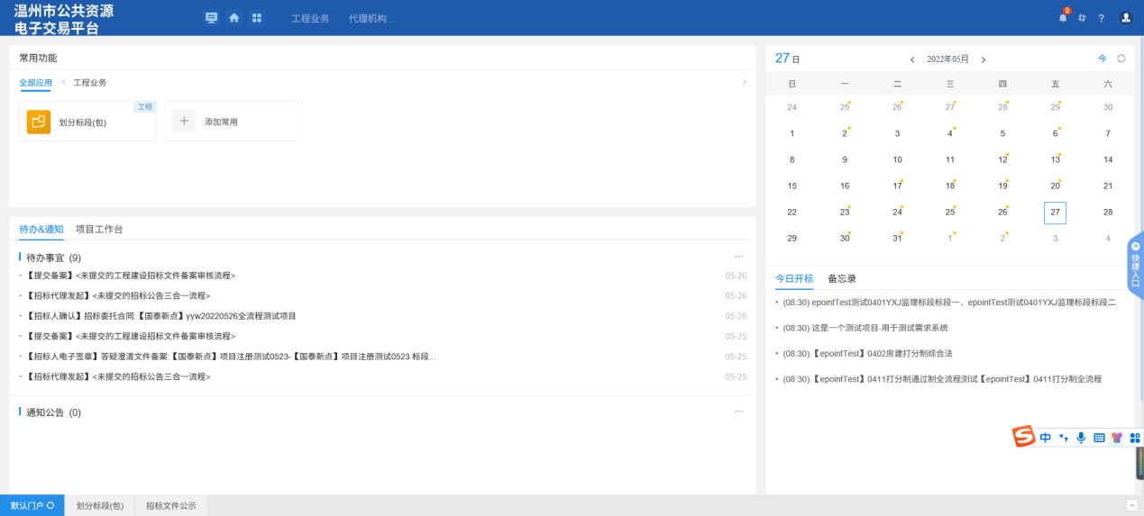

# 项目受理

## 招标流程

### 划分标段（包）

**前提条件：招标人**招标项目已经审核通过。

**基本功能：**新增标段（包）信息。

**操作步骤：**

1. 点击“默认门户－工程业务－招标方案-划分标段（包）”菜单，进入招标项目列表页面。如下图：

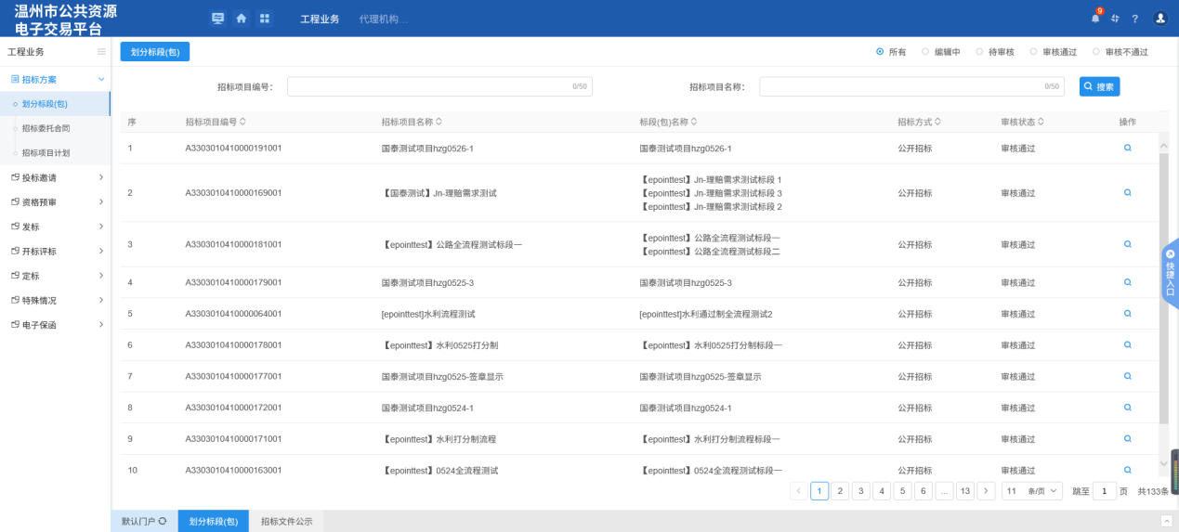

2、划分标段（包）列表页面，点击“划分标段（包）”按钮，进入“挑选招标项目”页面，选择项目，填写信息。如下图：

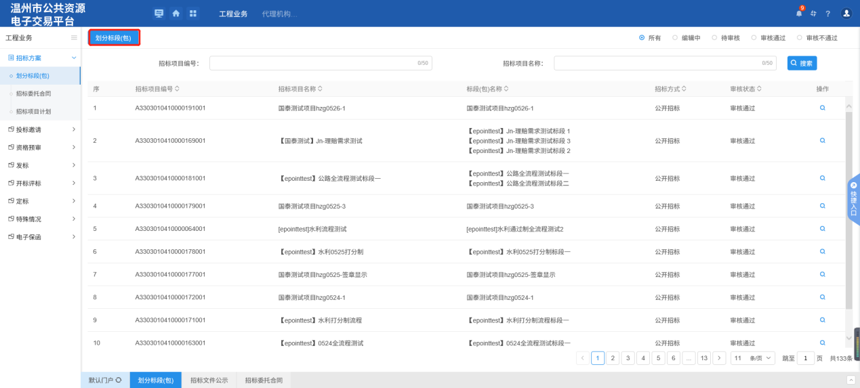

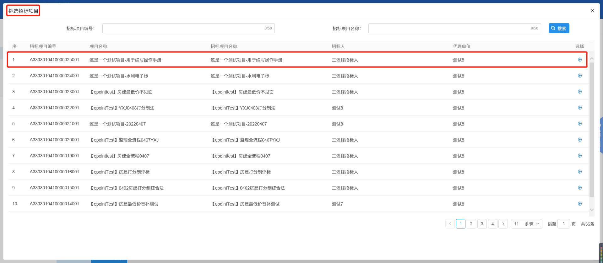

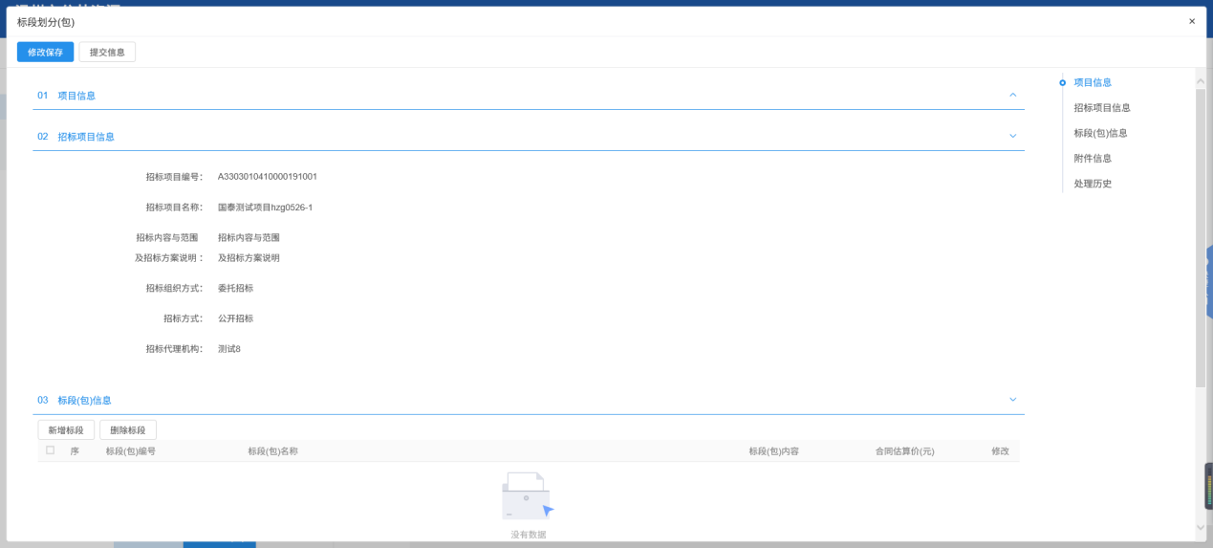

3、点击“新增标段”按钮。进入“新增标段（包）信息”页面，填写标段（包）信息。如下图：

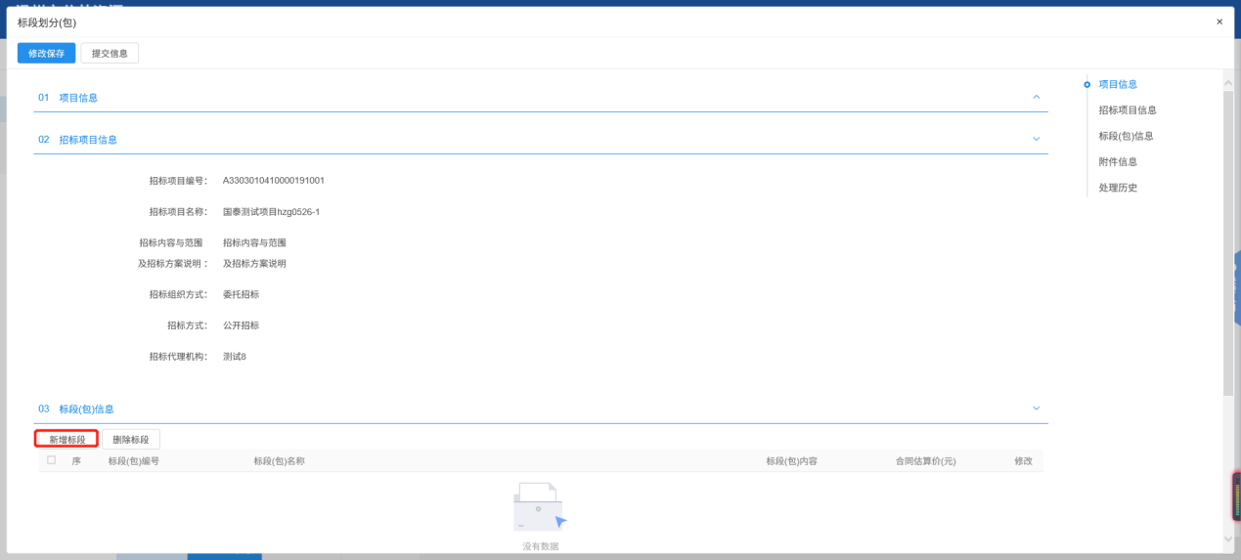

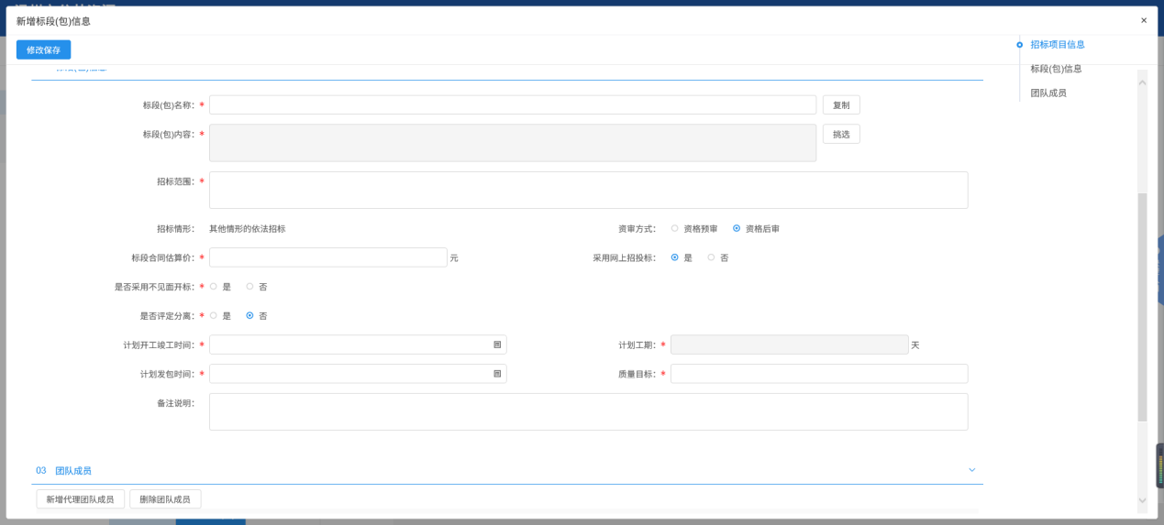

4、点击“修改保存”按钮，标段（包）新增成功。返回“划分标段（包）”页面。如下图。

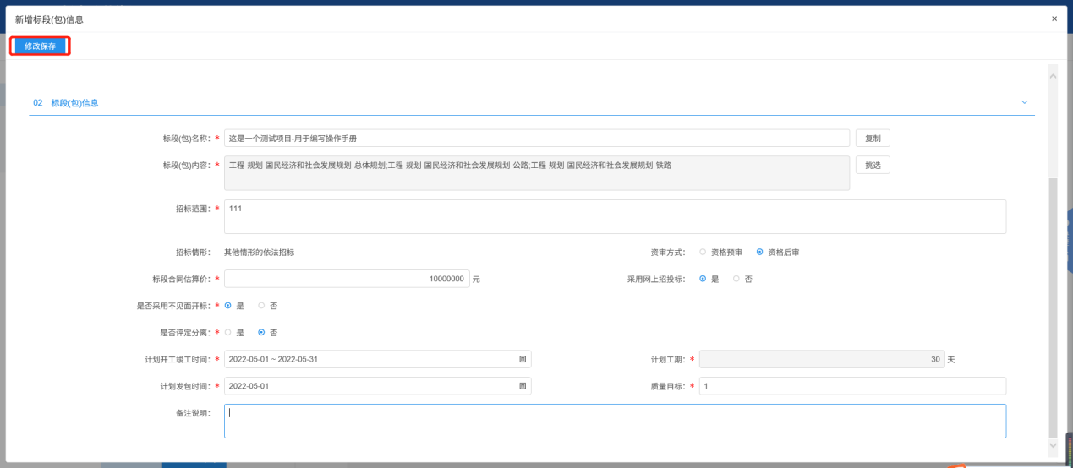

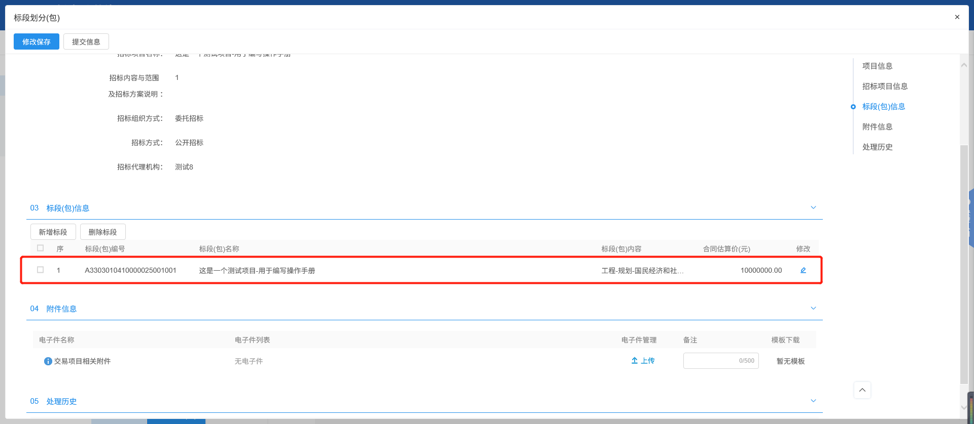

5、“划分标段（包）”页面上，点击标段（包）的“修改”按钮，可修改标段（包）信息。如下图：

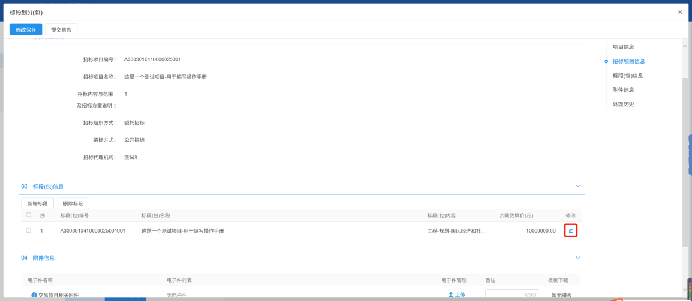

6、“划分标段（包）”页面上，点击标段（包）信息中的“删除标段”按钮，可删除标段（包）。如下图：

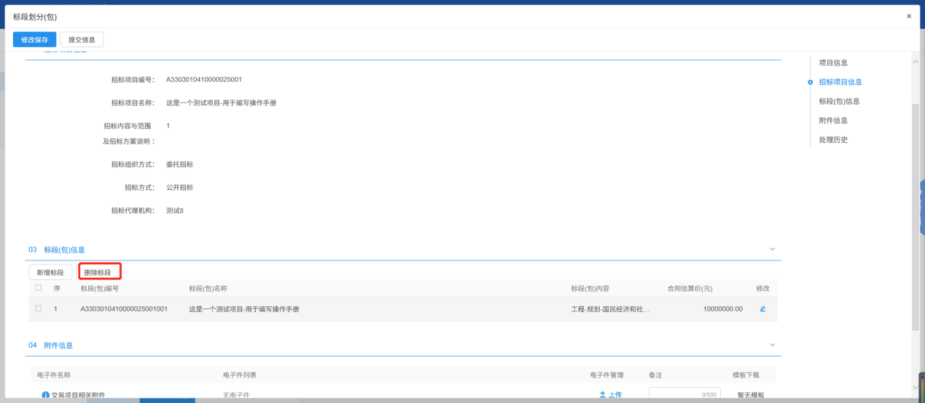

7、“划分标段（包）”页面，点击“提交信息”按钮，弹出意见框中输入意见，点击“确认提交”按钮后，招标项目新增完成，且直接为“审核通过”状态。如下图：

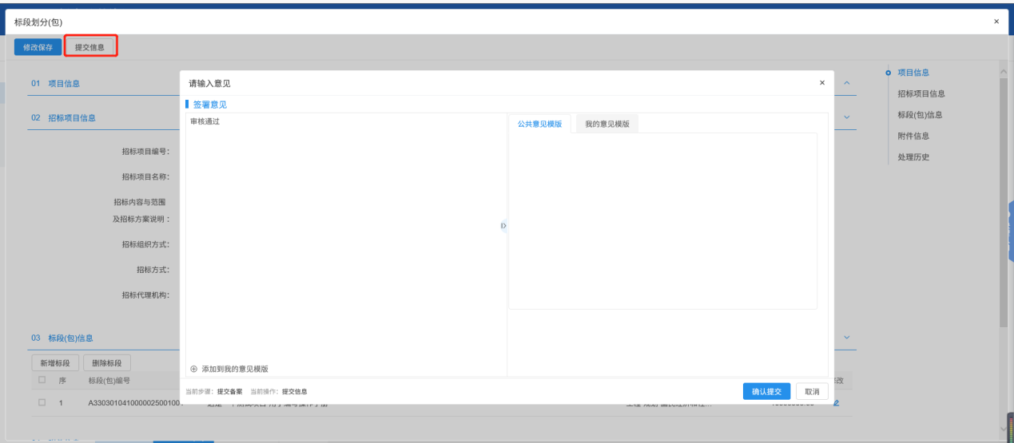

注：填写完信息后，点击“修改保存”按钮，划分标段（包）信息保存成功，且仍然可以修改信息。

### 招标文件公示

**前提条件：**招标项目审核通过。

**基本功能：**作为招标文件环节的前置条件

**操作步骤：**

1、点击“默认门户－工程业务－发标-招标文件公示”菜单，进入招标文件公示页面，如下图：

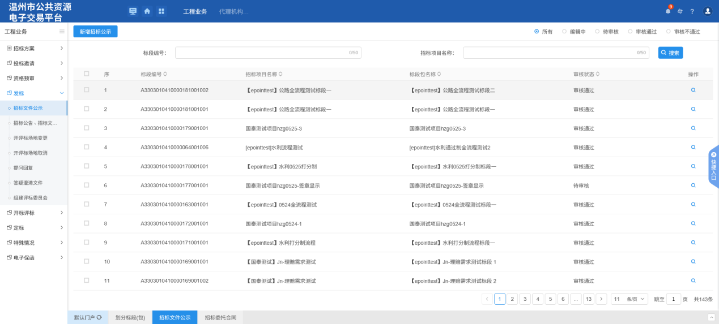

1. 招标文件公示列表页面，点击“新增招标公示”按钮，进入“挑选标段（包）”页面，选择标段。如下图：

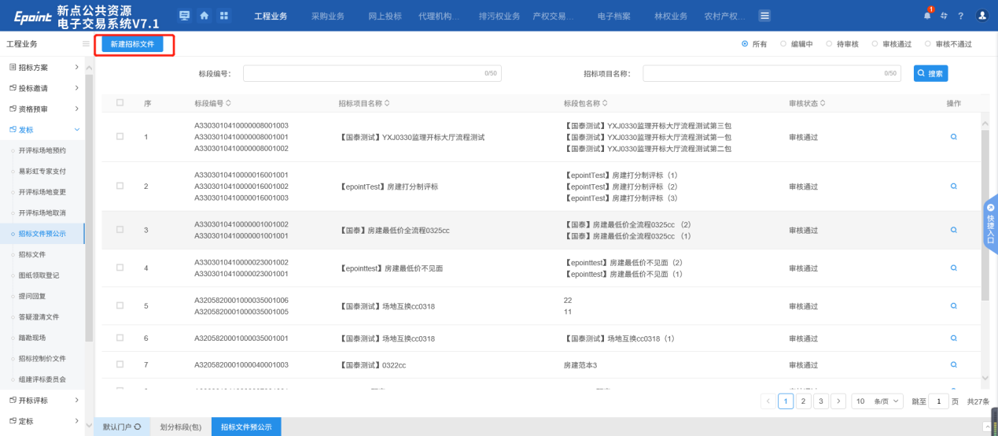

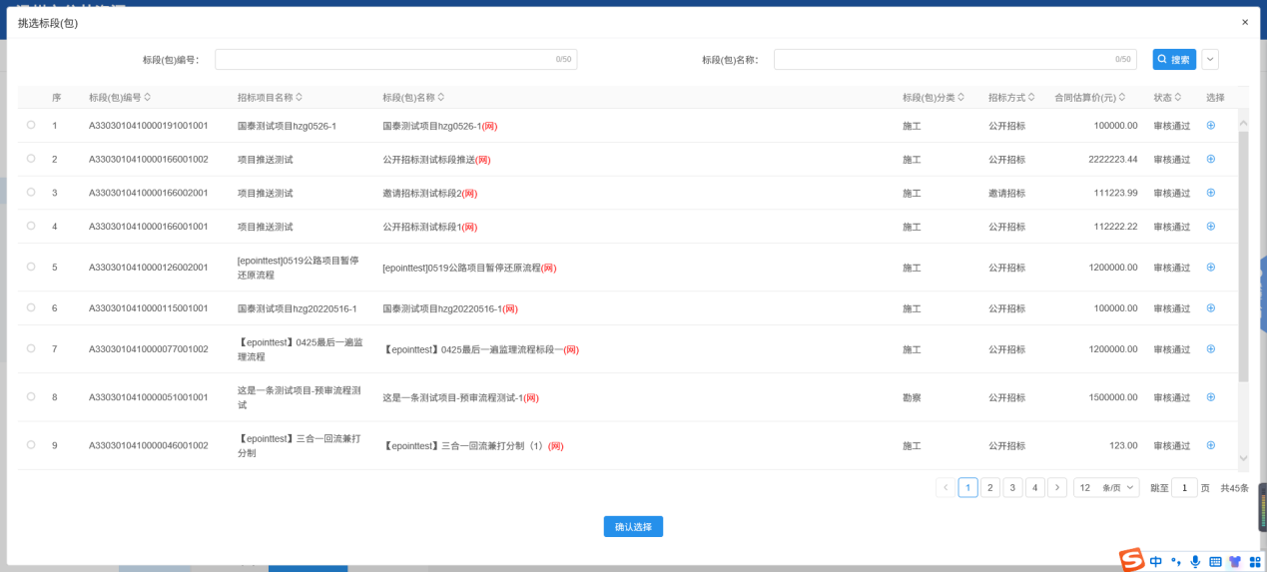

1. 在附件信息下，“点击生成”公告内容，并对生成的公告内容进行签章，签章完成后点击完成提交；并且上传公告文件。

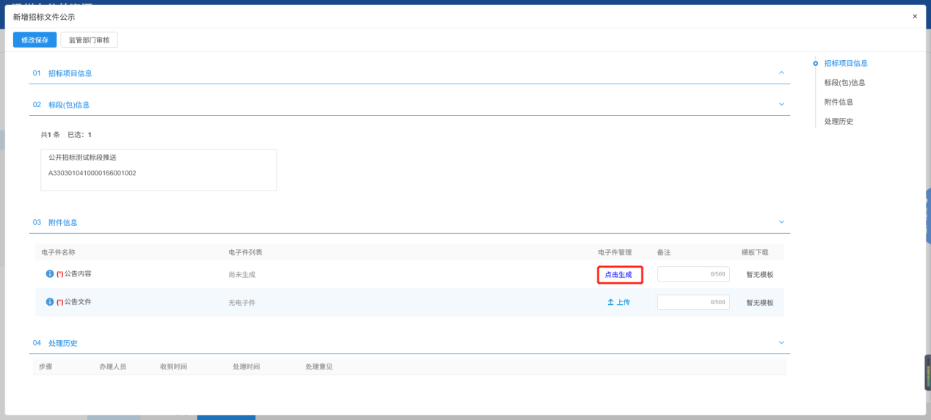

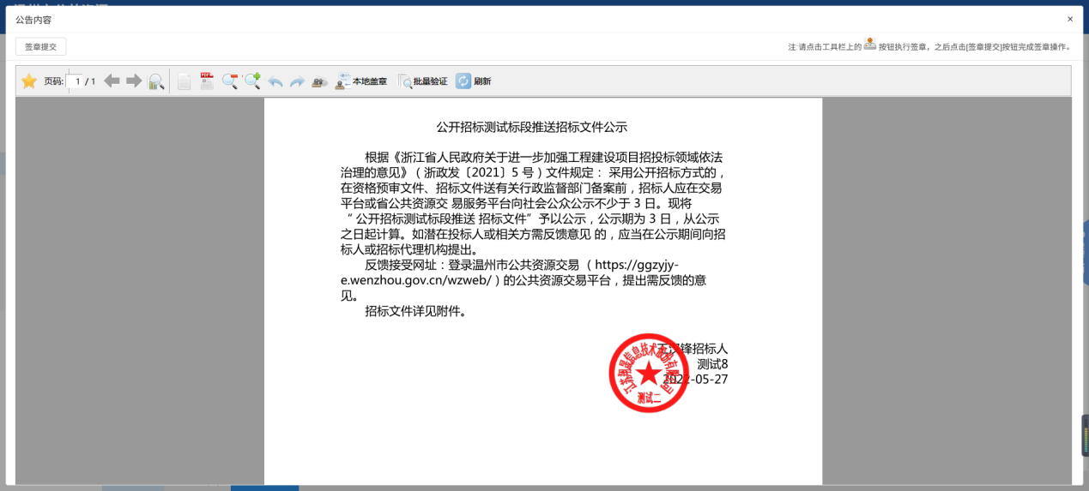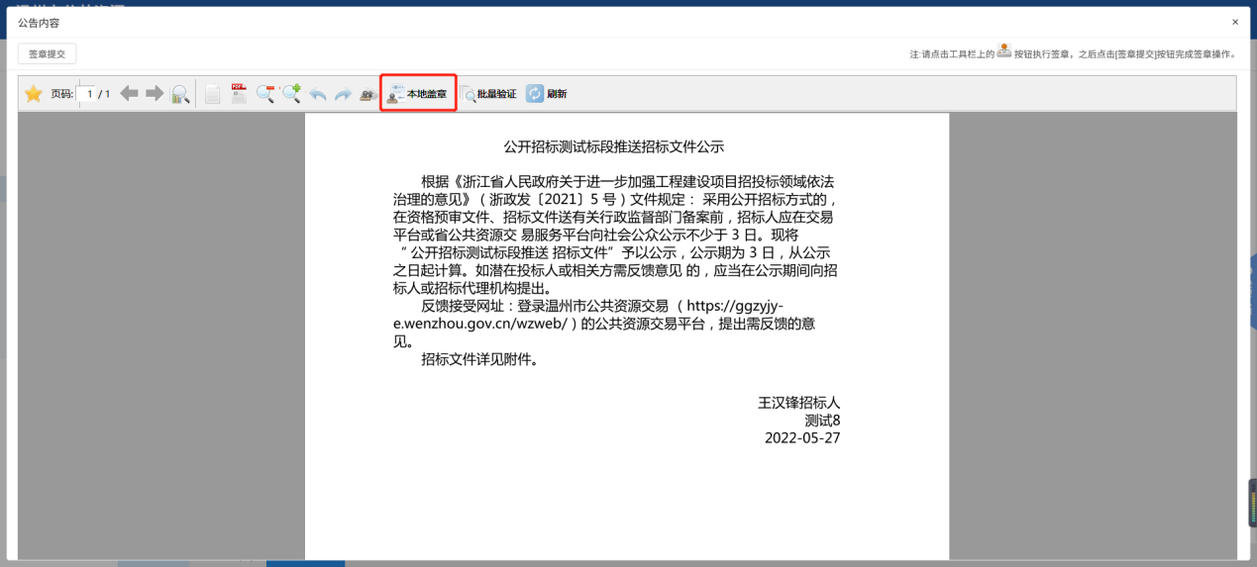

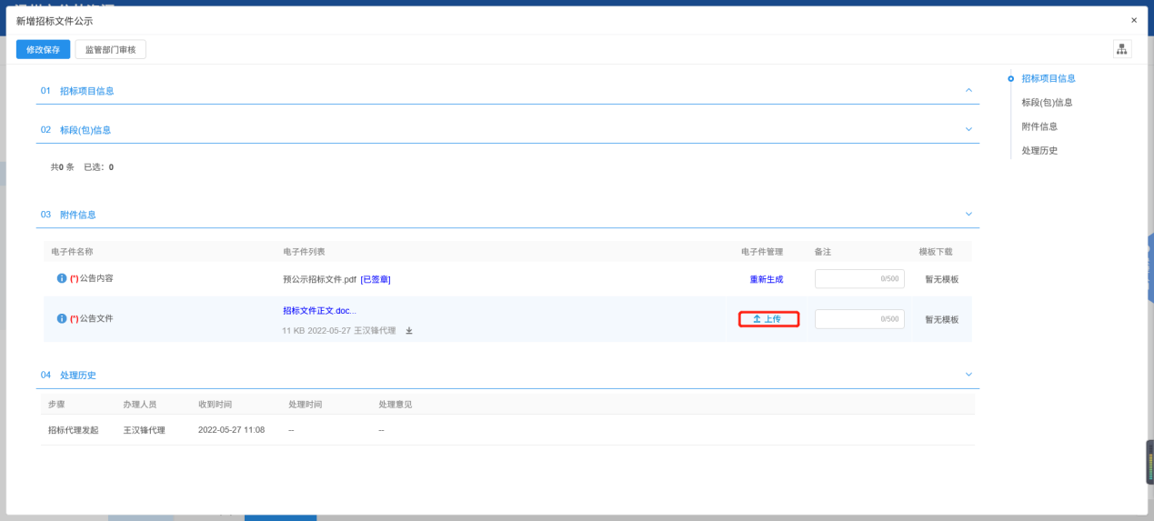

1. “新增招标文件公示”页面，点击“监管部门审核”按钮，弹出意见框中输入意见，点击“确认提交”按钮后，新增完成，且直接为“待审核”状态。如下图：

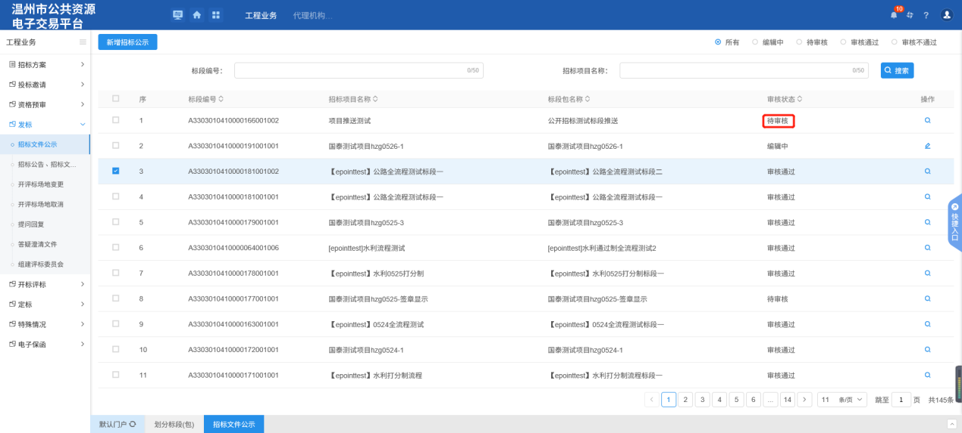

### 招标公告、招标文件及场地预约三合一

**前提条件：**招标文件公示审核通过。

**基本功能：**编制招标公告、招标文件以及场地预约。

**操作步骤：**

1、点击“默认门户－工程业务－发标- 招标公告、招标文件及场地预约三合一” 菜单，进入招标文件页面。如下图：

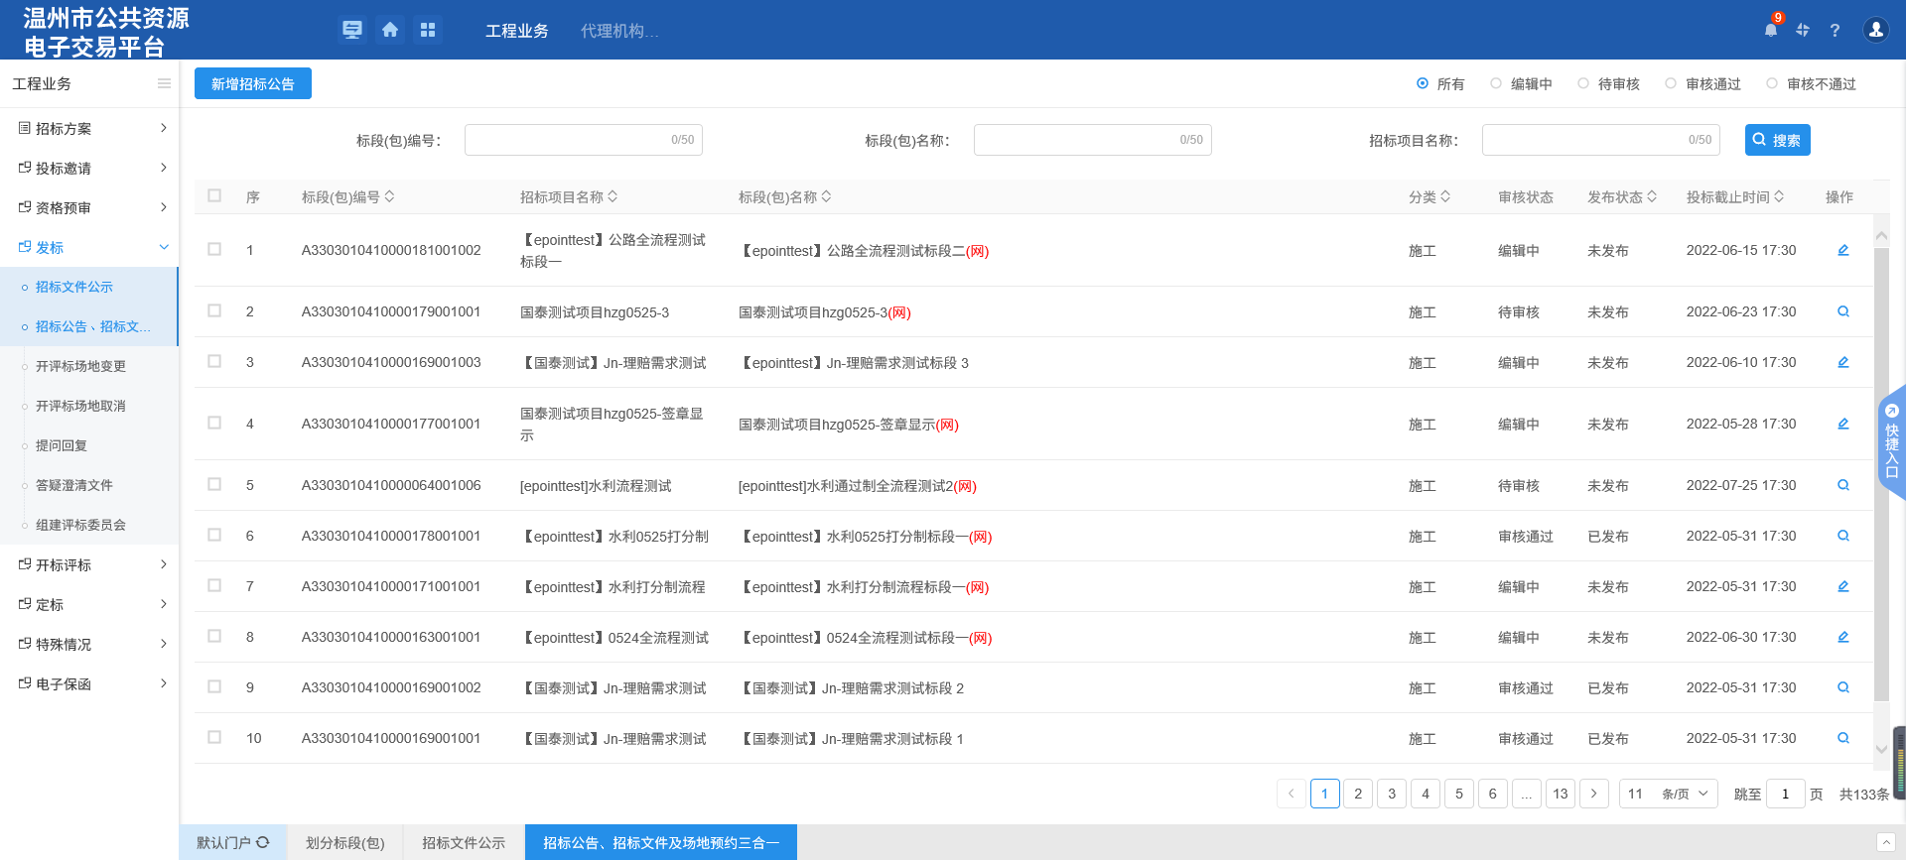

2、招标文件页面，点击“新增招标公告”按钮，进入“挑选标段（包）”页面，选择标段。如下图：

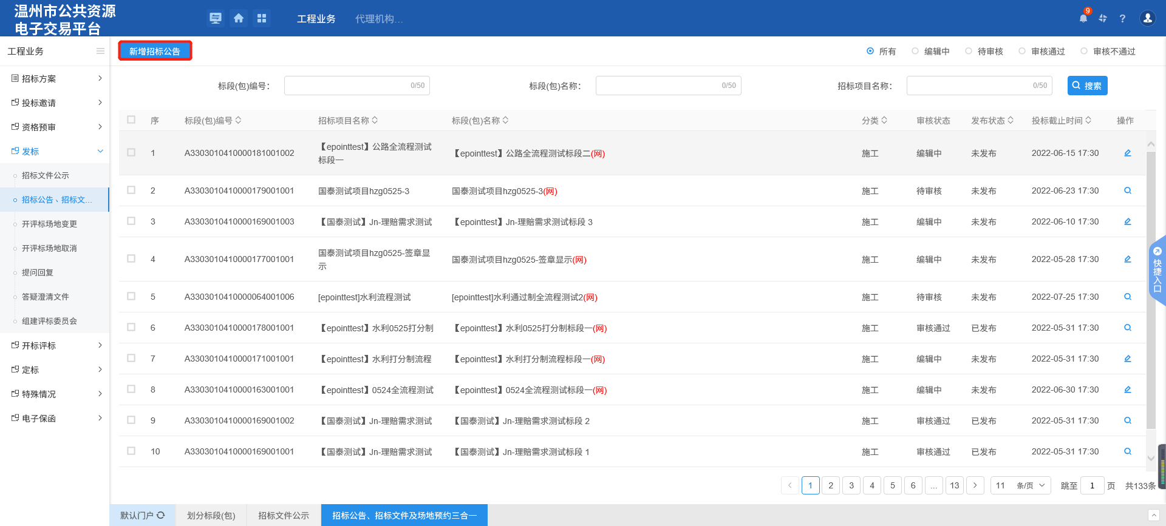 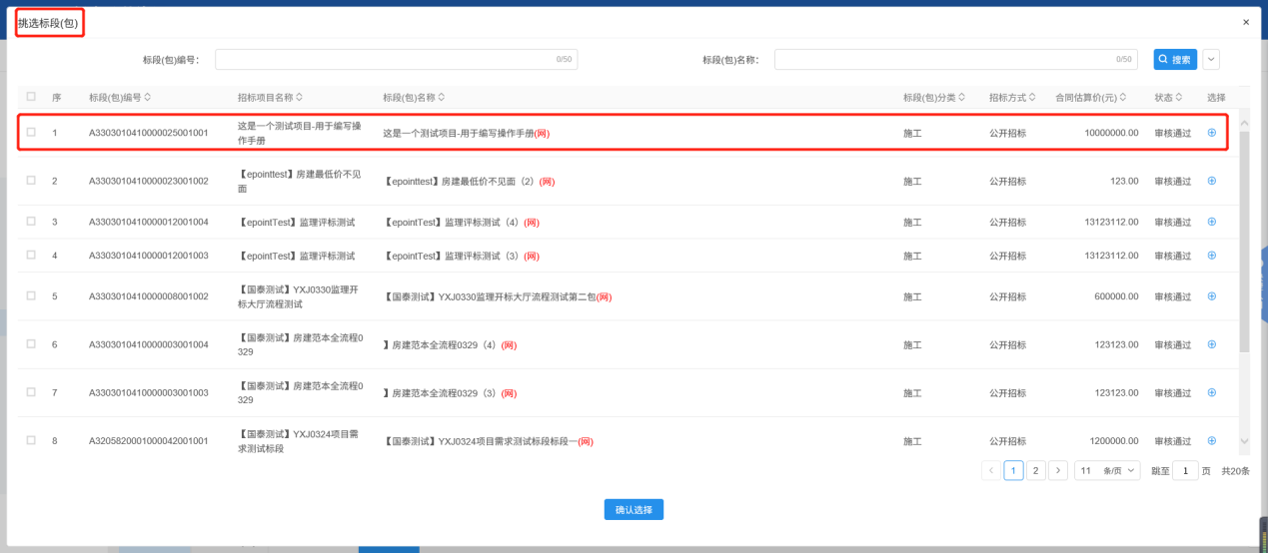

1. 进入“新增招标公告”页面，对公告信息、投标条件以及公告内容进行填写后“修改保存”

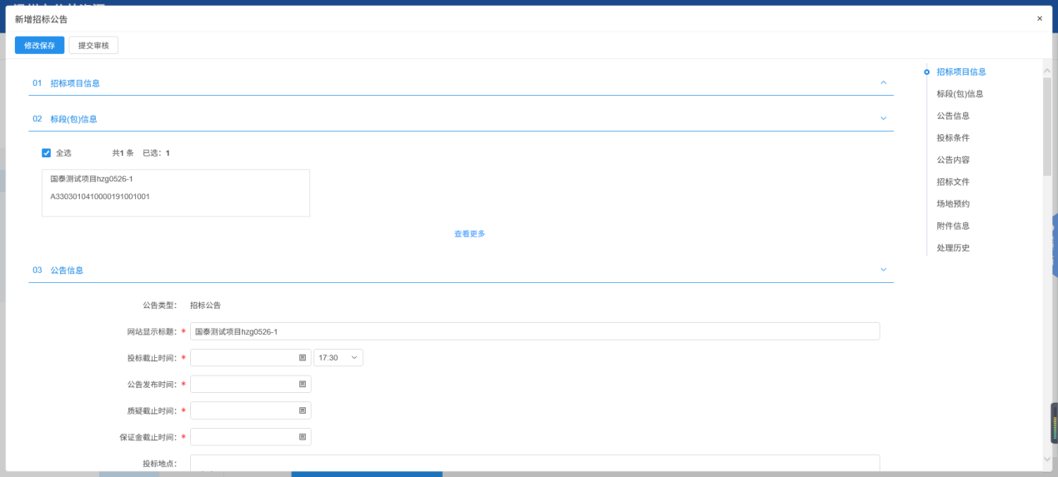

4、点击“新增招标文件”，选择标段（包），进入招标文件页面，填写相关信息以及招标文件备案表

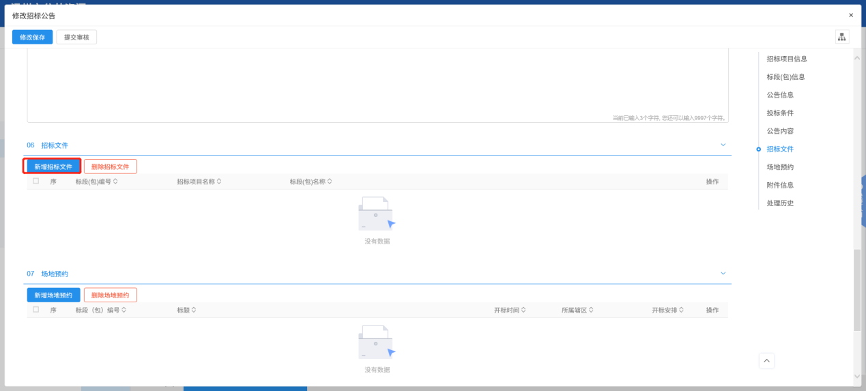 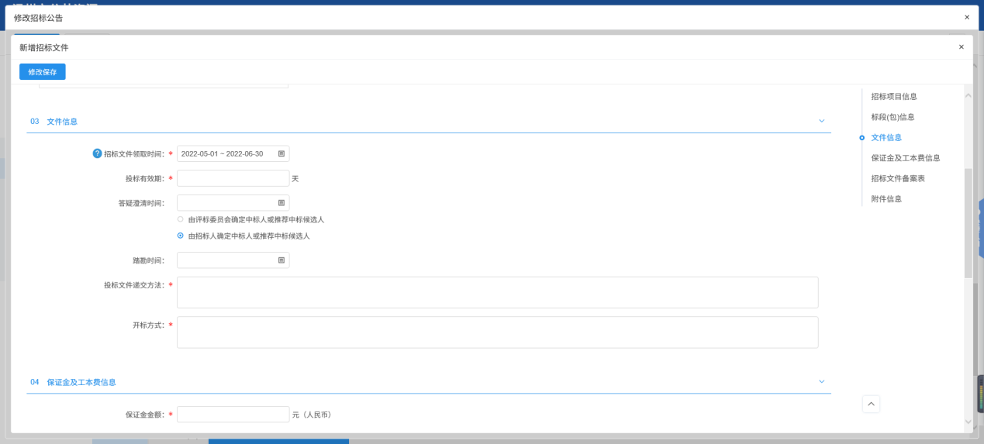

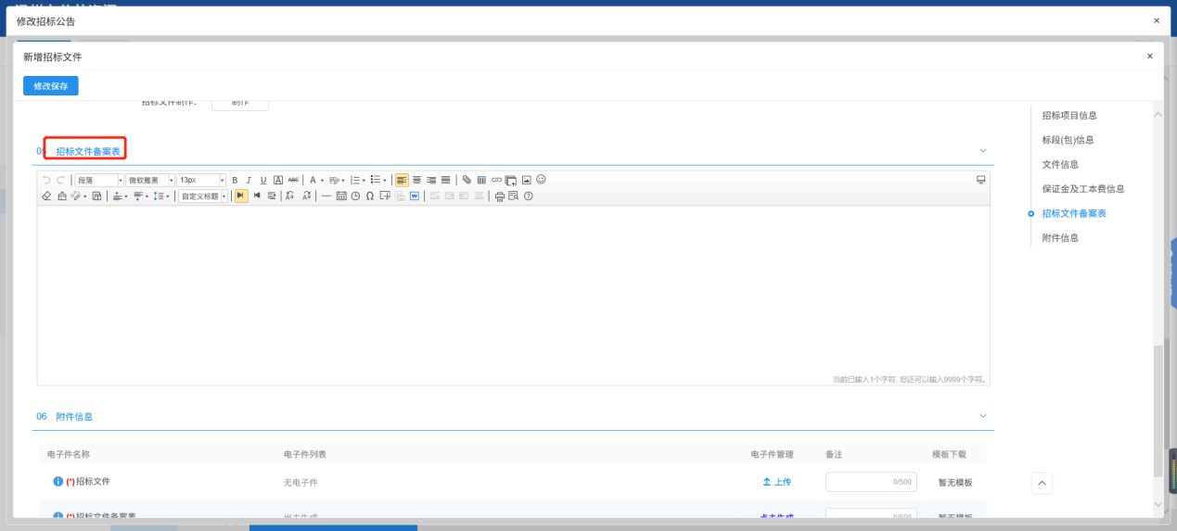

5、点击【制作】按钮可跳转至招标文件制作挑选范本页面。如下图：

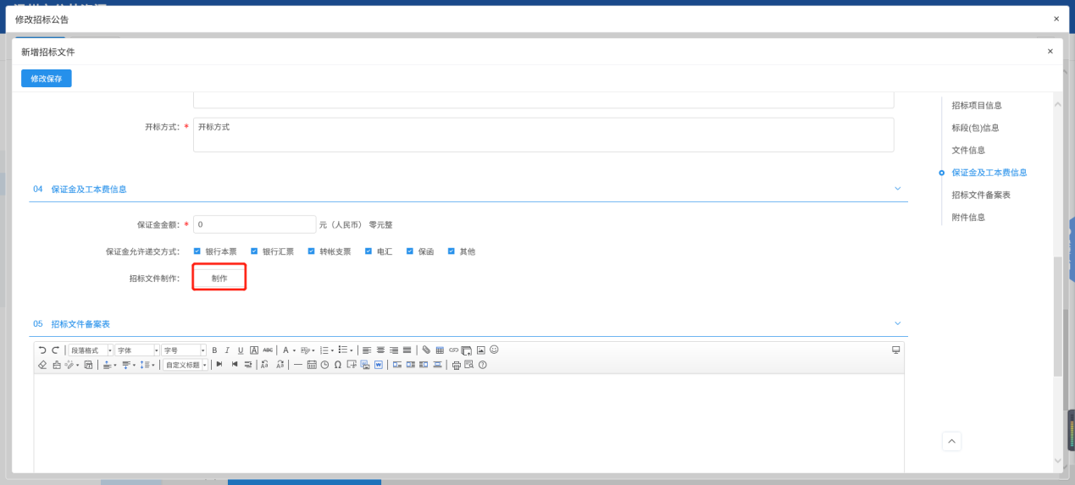

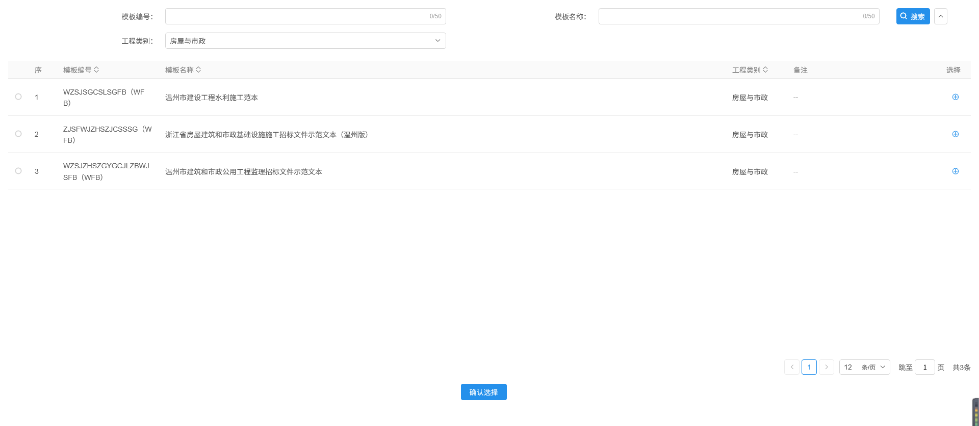

1. 招标文件制作挑选范本页面，“工程类别”搜索项，选择类别后列表中只展示该工程类别的范本。如下图：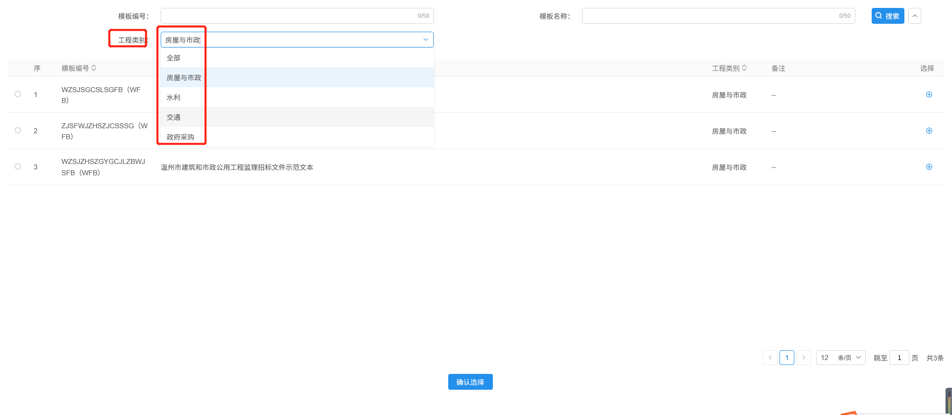

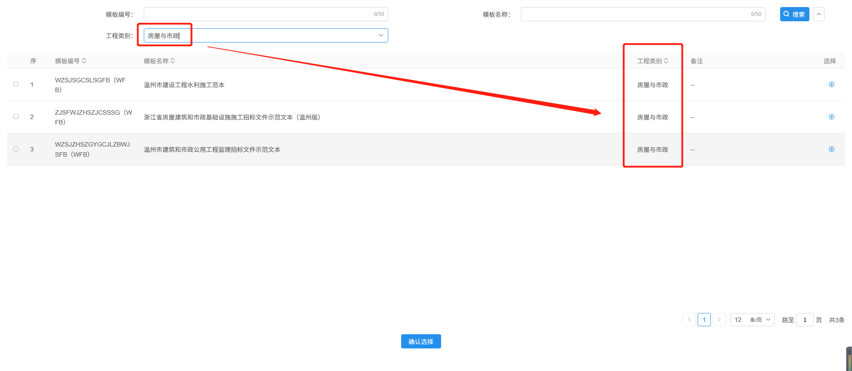

注：挑选完范本完成招标文件的制作后，附件信息中可自动获取招标文件。

6、选择合适的范本进行招标文件的制作，根据招标文件制作工具中的菜单顺序在完成招标文件后“签章”。

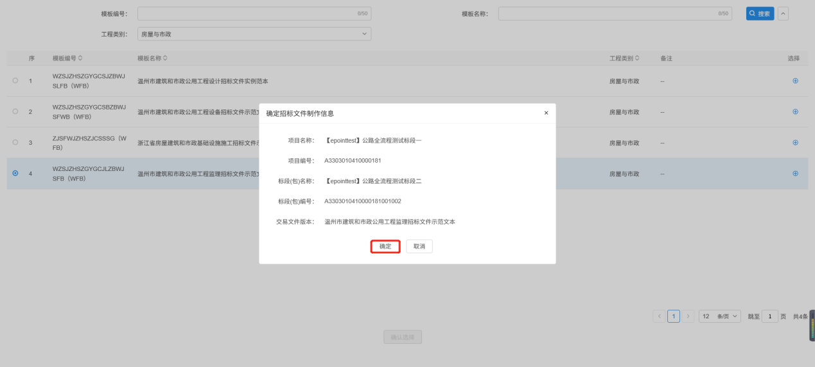

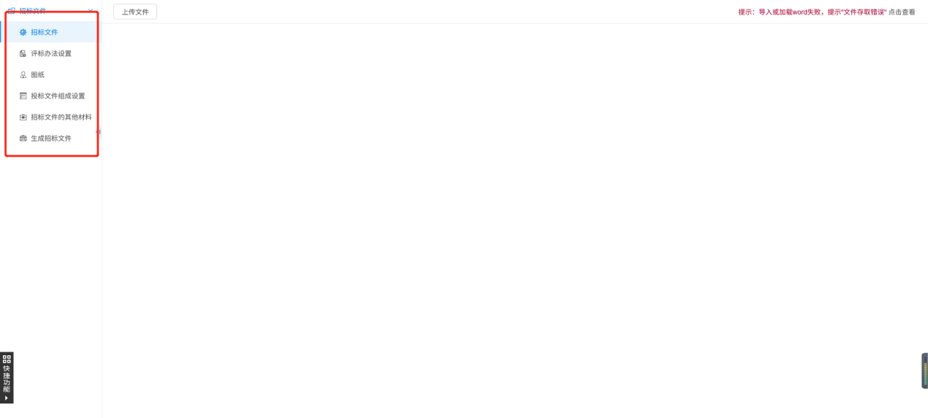

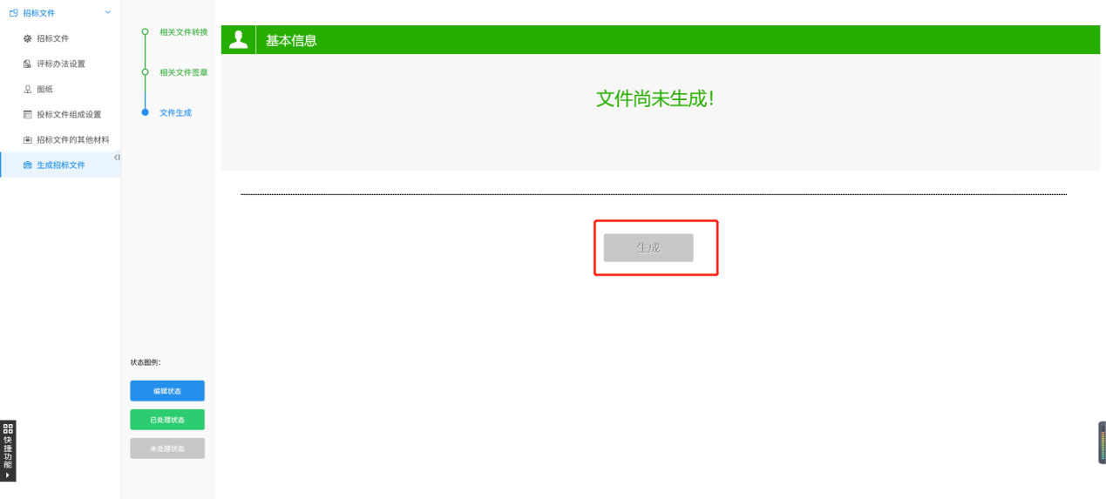

注：招标代理制作完招标文件后，提交至招标人审核签章，在招标人处生成招标文件。

6、招标文件签章完成后，关闭页面，回到“新增招标文件”页面系统会招标保留文件，点击“修改保存”按钮。如下图：

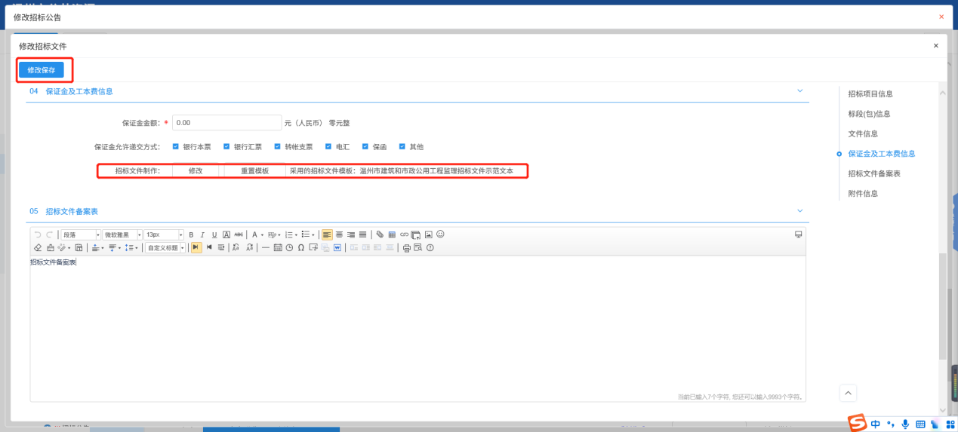

7、回到“新增招标公告页面”，点击“新增场地预约”，选择标段后，进入场地预约界面

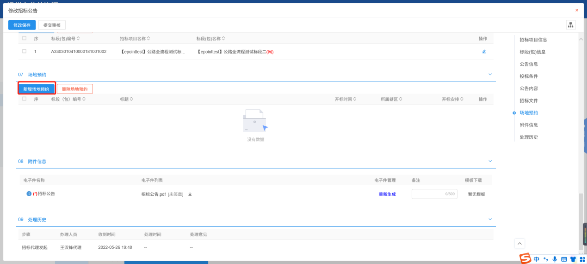

8、点击新增场地预约按钮，选择标段，进入新增开评标场地预约页面，填写场地相关信息，在对应场地和日期的表格中单击，打开日期时间窗口。选择时间后，点击确认按钮。当光标移动到时间上会弹出当日安排。如下图：

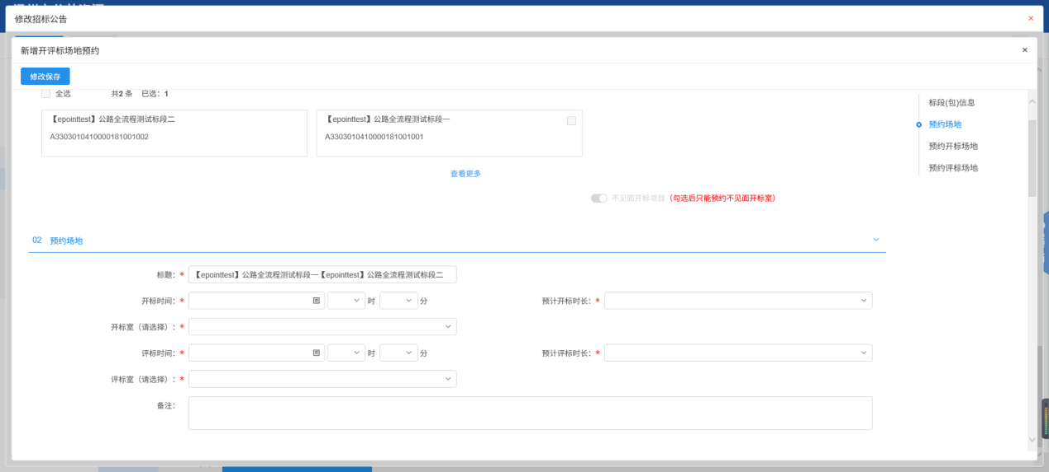

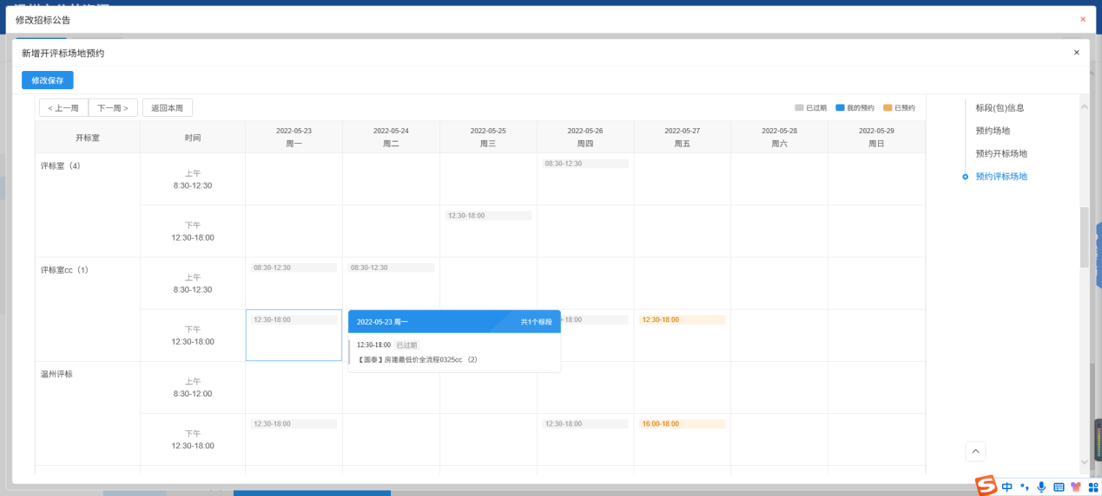

4、设置完成后，点击“修改保存”按钮， 提示成功

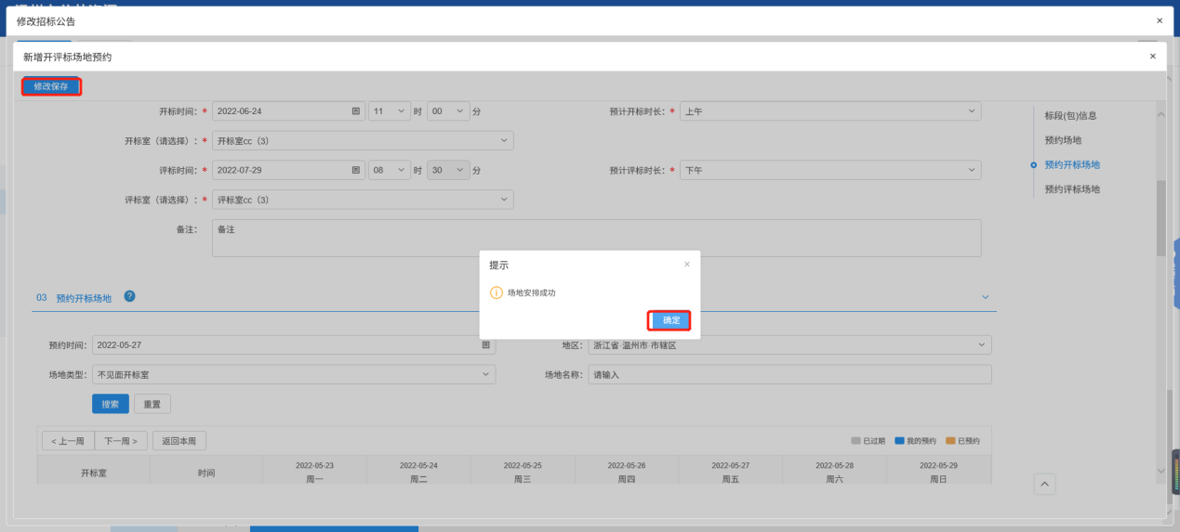

5、“附件信息”中，点击电子件按钮，对招标公告进行签章。如下图：

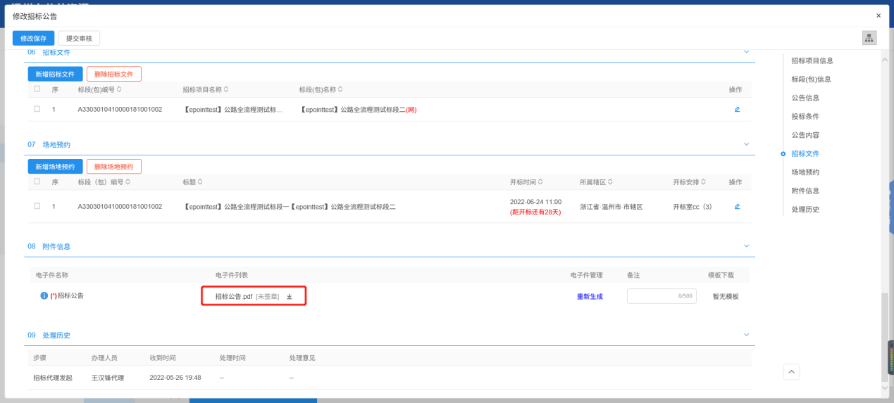

6、在签章完成后。，点击提交审核

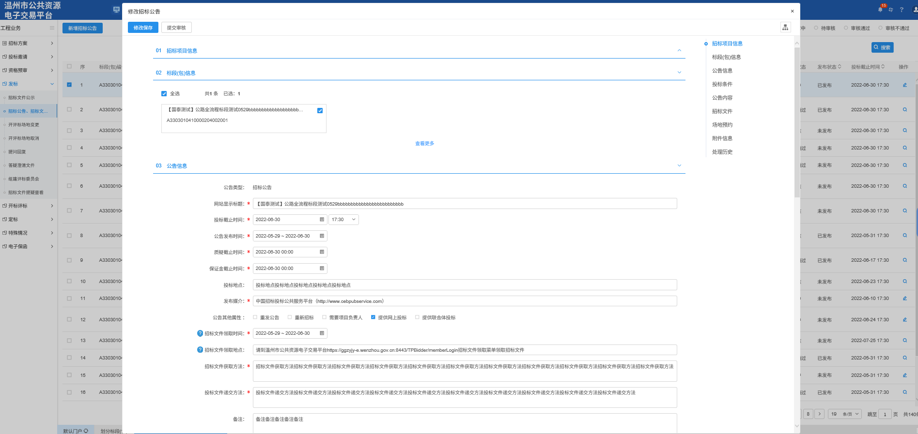

### 开评标场地变更

**前提条件：**开评标场地预约审核通过。

**基本功能：**变更开评标场地、时间。

**操作步骤：**

1、点击 “发标－开评标场地变更”菜单，进入开评标场地变更页面。如下图：

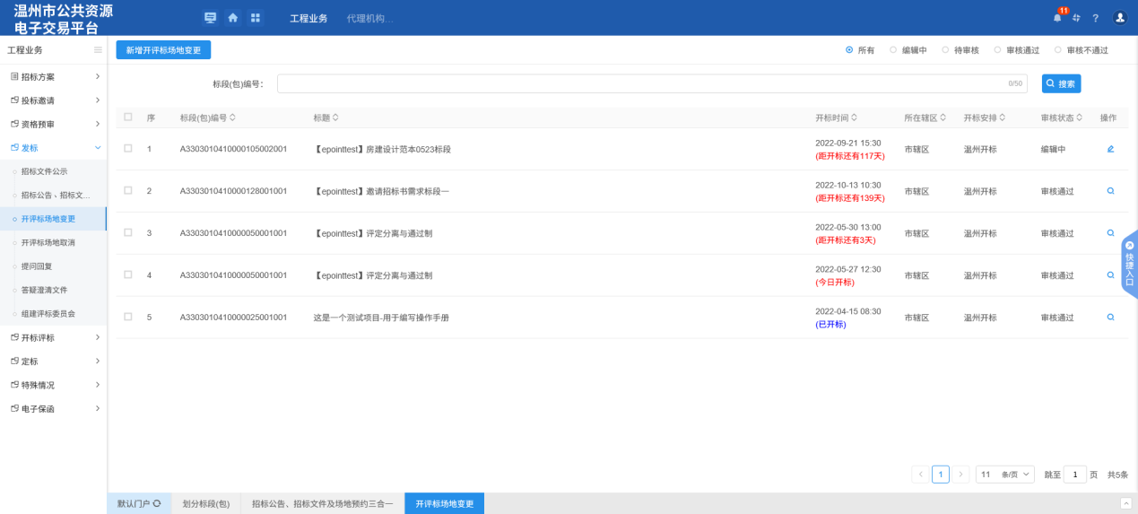

2、点击“新增开评标场地变更”进入开评标场地变更页面，填写变更原因，重新选择开标时间、开标场地和评标时间、评标场地。如下图：

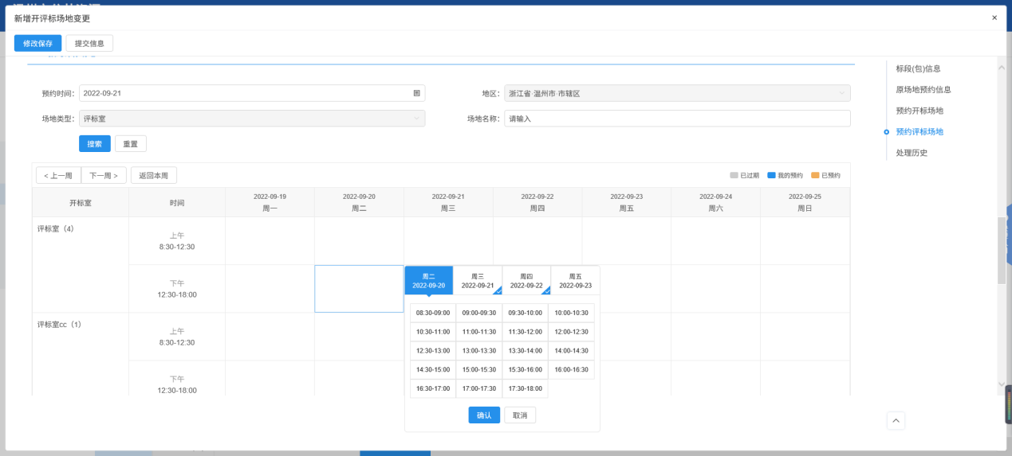

1. 当开标场地选了不见面，场地变更进入后是不见面按钮是默认勾选的。原场地预约信息中是否不见面场地显示“是”，状态一致。

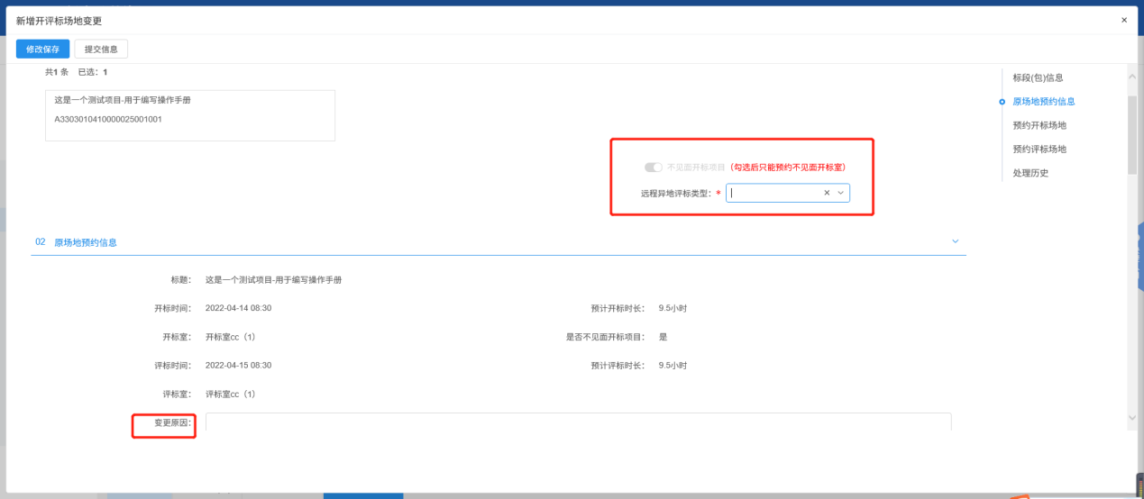

注：

1、评标时间不能早于开标时间。

2、选择的“开标室”“评标室”在同时间段内不能与其他标段（包）重复。

4、设置完成后，点击“提交信息”按钮，弹出意见框中输入意见，点击“确认提交”按钮，提交给交易中心审核。如下图：

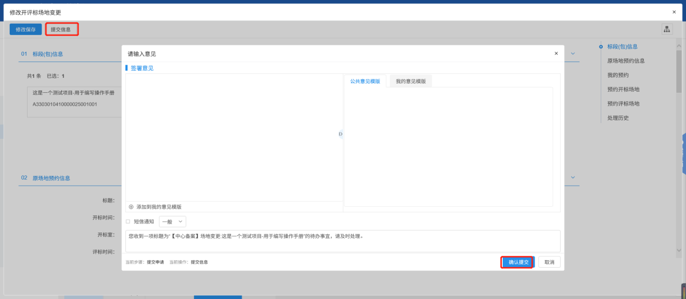

### 2.1.5、 提问回复

**前提条件：**网招项目，投标人新增提问。

**基本功能：**对投标人的提问进行回复。

**操作步骤：**

1. 点击“默认门户－工程业务－提问回复”菜单，进入提问回复列表页面。如下图：

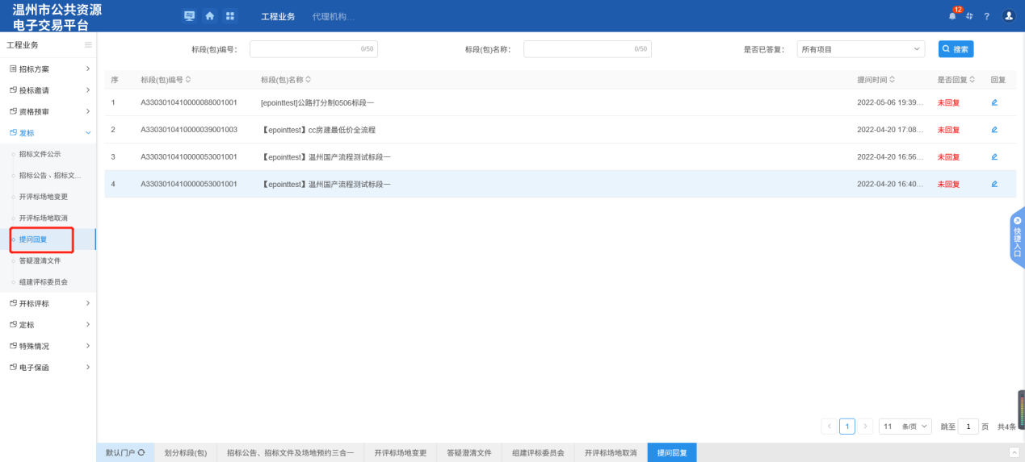

1. 列表中点击回复，进入查看问题页面，填写回复内容后点击“确认回复”。

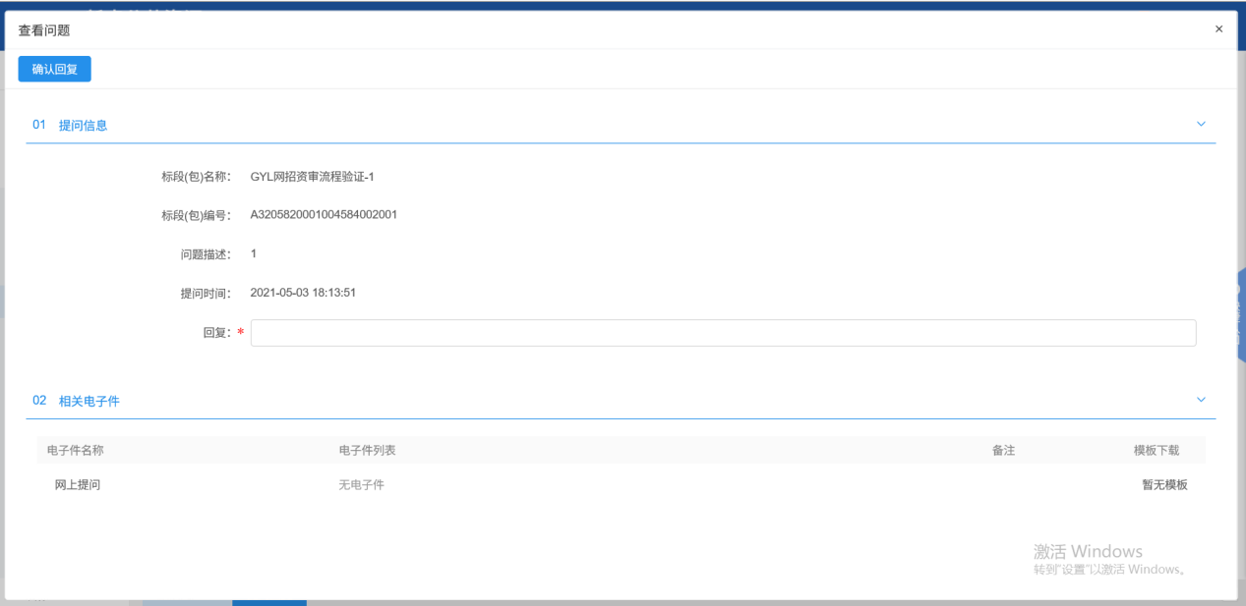

### 2.1.6、 答疑澄清文件

**前提条件：**招标文件已经审核通过。

**基本功能：**对招标文件、开标时间进行澄清或者修改，可以多次澄清。

**操作步骤：**

1. 点击“发标－答疑澄清文件”按钮，进入答疑澄清文件页面。如下图：

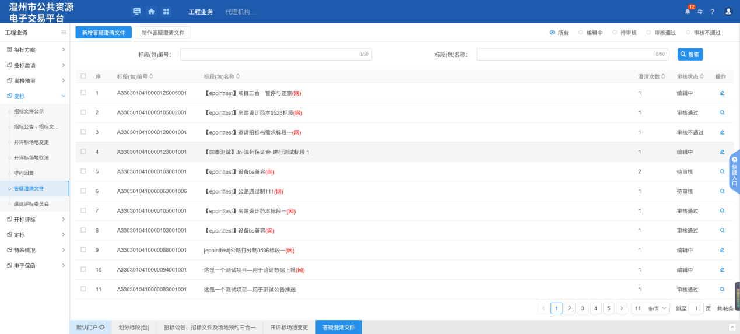

2、填写页面信息。如下图：

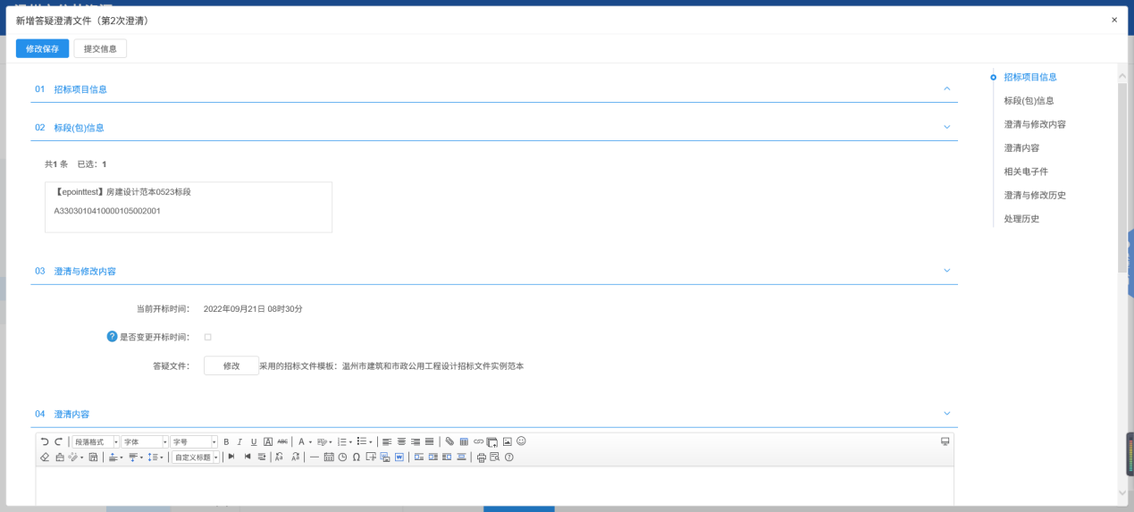

注：

①可变更开标时间。如需变更，在“变更内容”中，选中“是否变更开标时间”，可以变更时间；如无需变更，则不选中该选项。

②修改开标时间时，开标时间只能往后修改，不能提前。

③如果招标项目中，该标段（包）“采用网上招投标”选择“是”，则上传附件时，只能上传固定格式的附件。

④答疑澄清文件页面上，填写的信息保存后才能上传附件。

⑤如果答疑澄清不上传文件，只编辑内容没有15天限制。

3、填写完信息后，点击“提交信息”按钮，弹出意见框中输入意见，点击“确认提交”按钮，提交给交易中心审核。如下图：

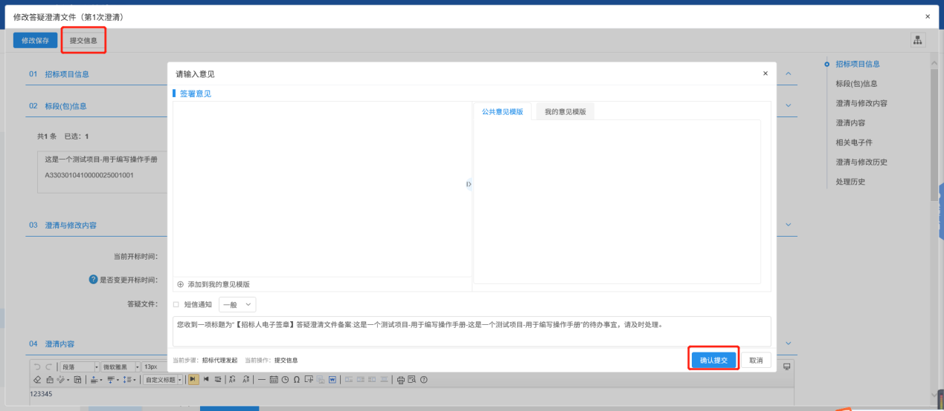

### 2.1.7、组建评标委员会

**前提条件：**开评标场地预约已经审核通过。

**基本功能：**设置并抽取开评标所需要的评委信息。

**操作步骤：**

1. 点击“发标－组建评标委员会”菜单，进入组建评标委员会页面。如下图：

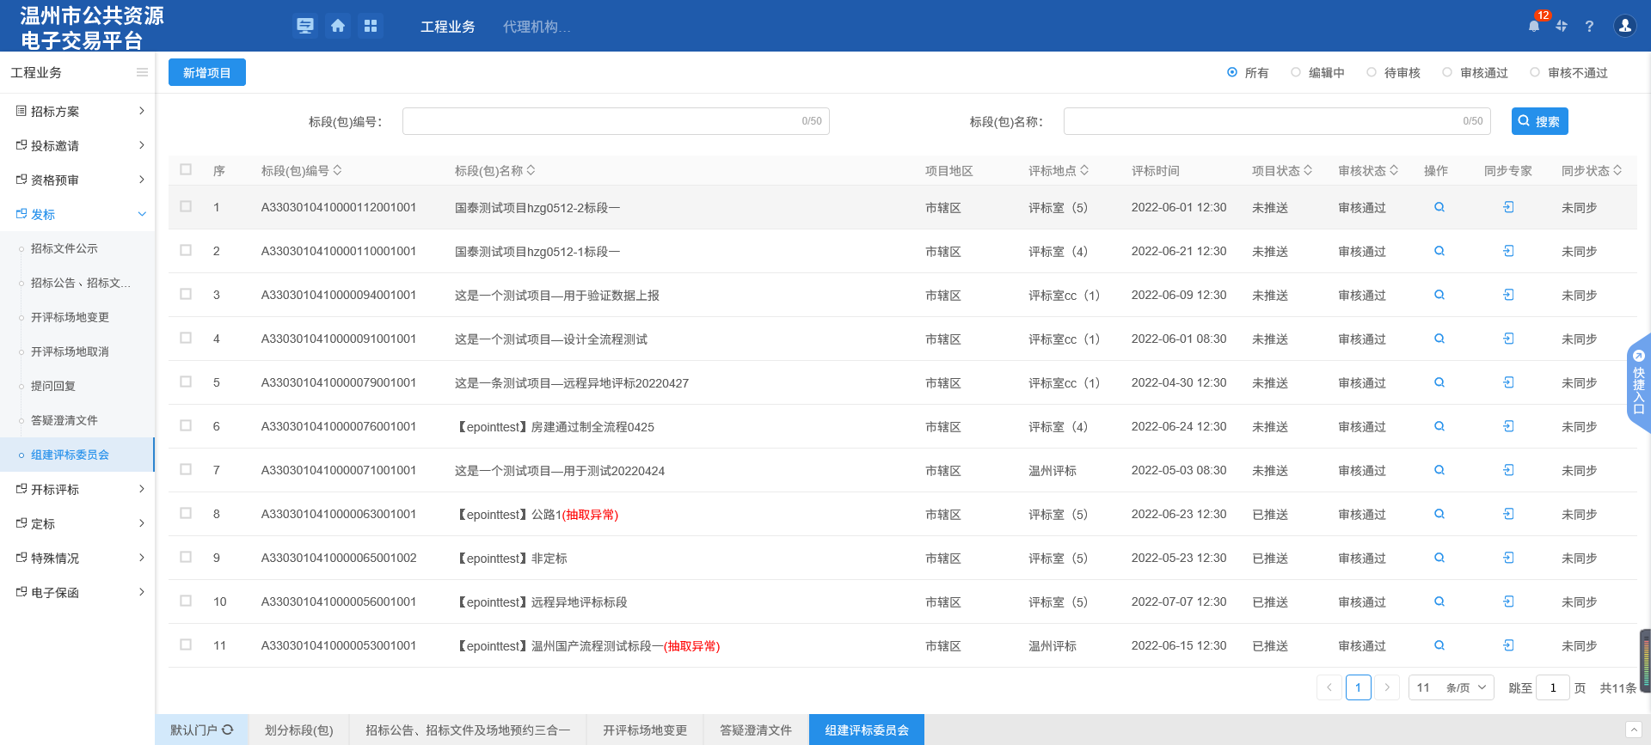

1. 组建评标委员会页面，标段（包）编号、标段（包）名称、招标人信息自动获取，且灰化不可修改。如下图：

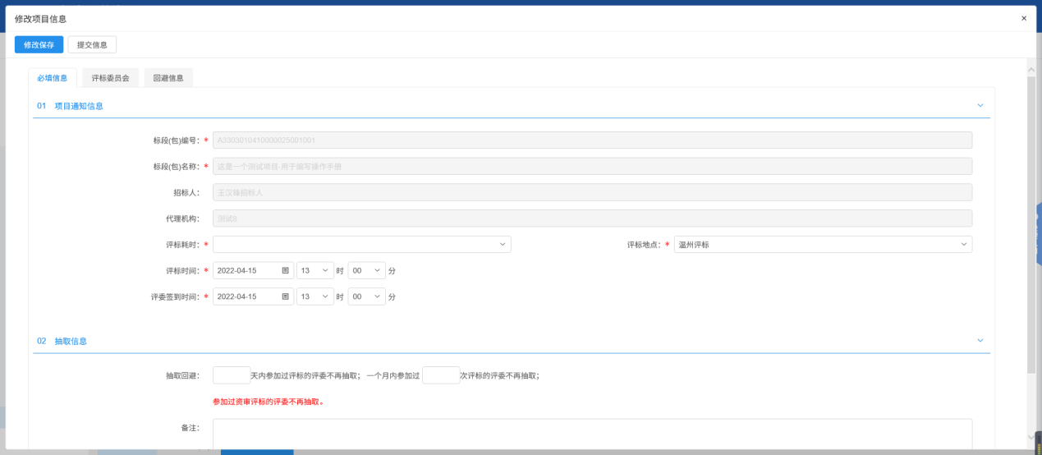

注：评标时间、评标地点获取开评标场地预约中设置评标时间和地点；如果开评标场地变更中修改了评标时间和地点，则默认获取修改后的最新的评标时间和地点。

1. 填写页面上的信息。如下图：

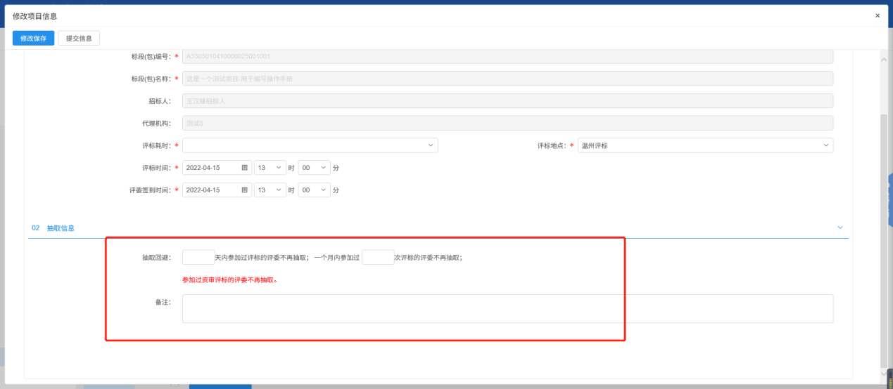

4、点击“评标委员会”标签，可设置专业信息以及招标人代表信息。如下图：

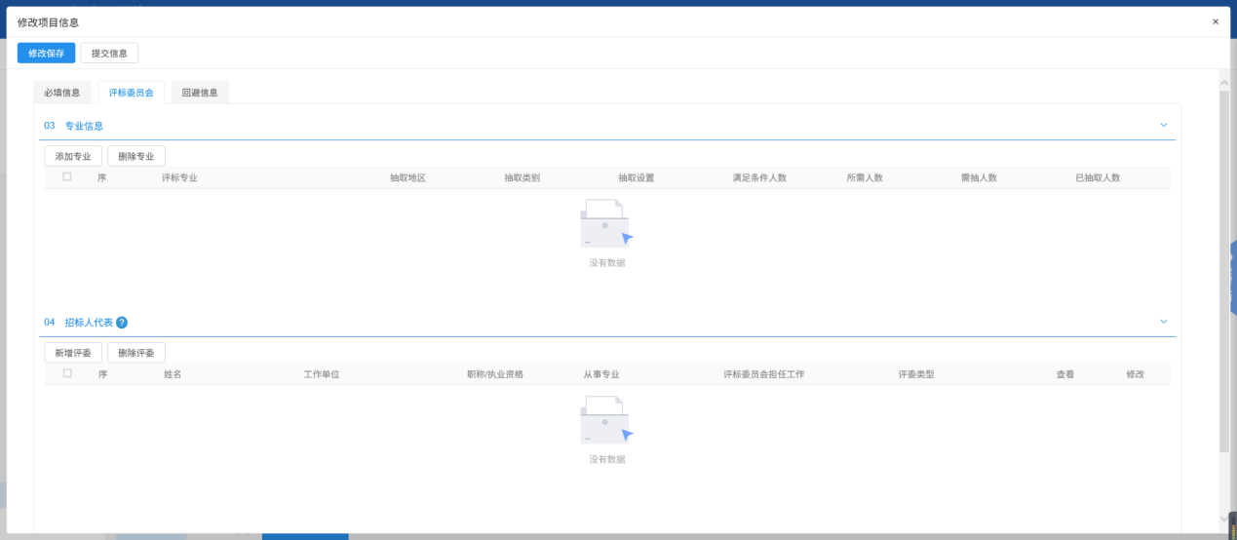

5、“专业信息”中点击“添加专业”按钮，进入设置专业信息页面。如下图：

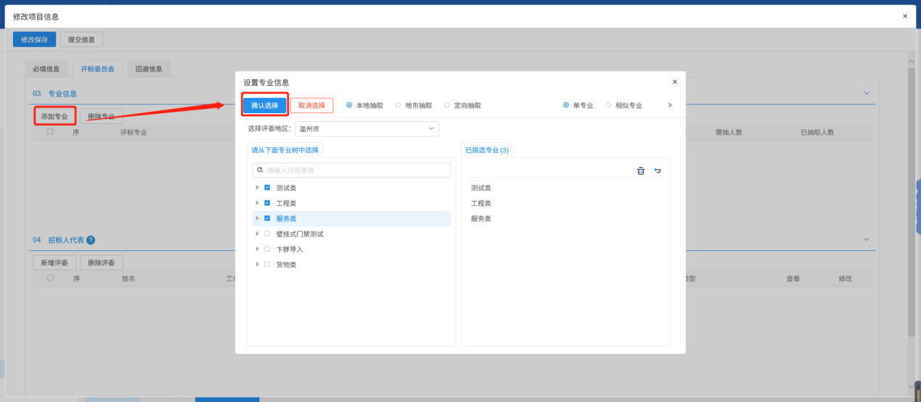

6、选择要添加的专业，点击“确认选择”按钮，专业添加成功。如下图：

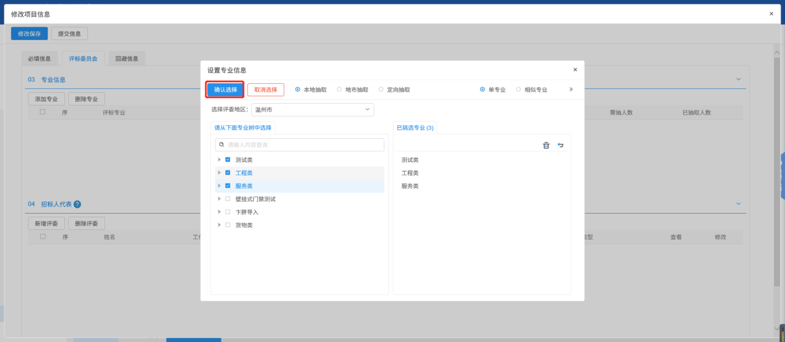

7、设置已添加专业的所需人数。需抽人数默认为所需人数设置的数值的3倍。如下图：

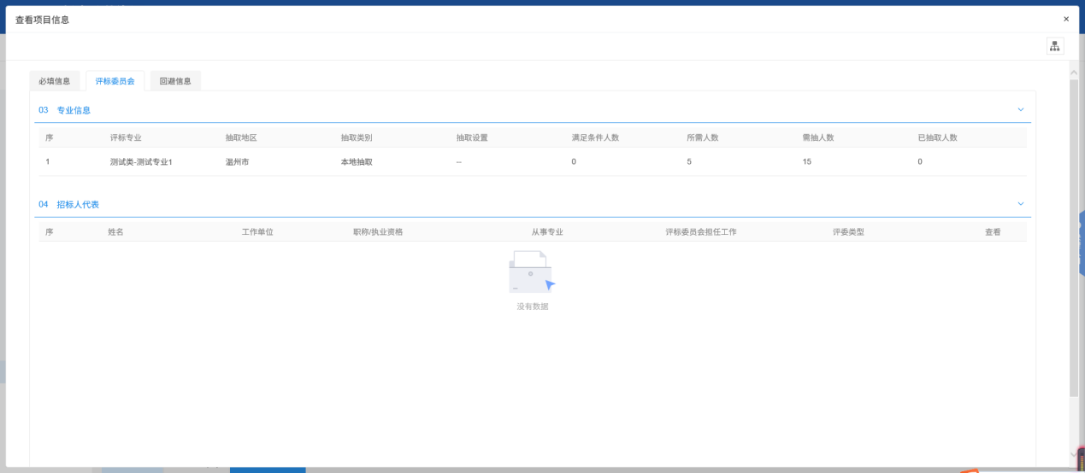

8、选择要删除的专业，点击“删除专业”按钮，可删除已经添加的专业。如下图：

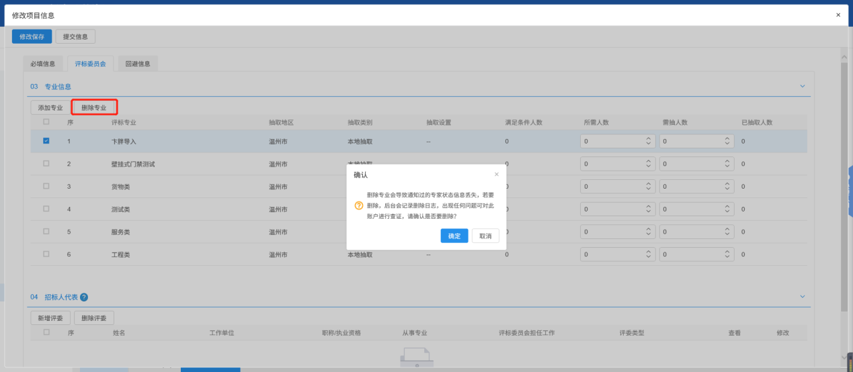

9、“招标人代表”中点击“新增评委”按钮，进入新增招标人评委页面。如下图：

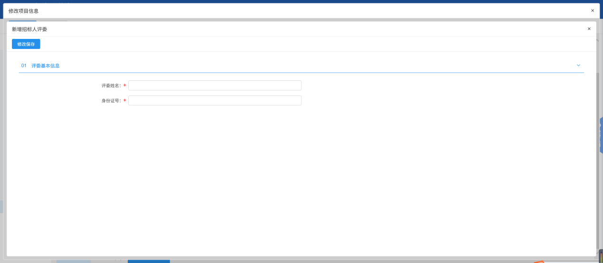

10、新增招标人评委页面，填写页面上的信息，点击“修改保存”按钮，招标人评委新增成功。如下图：

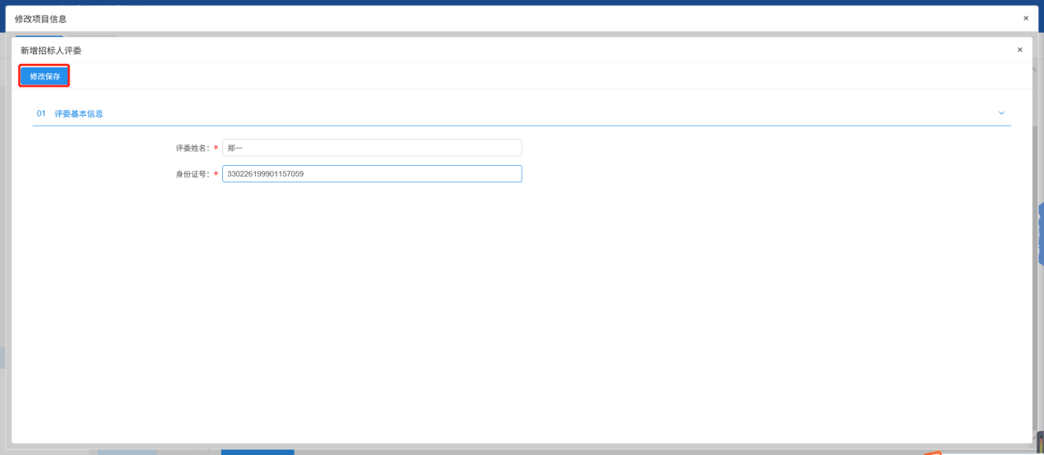

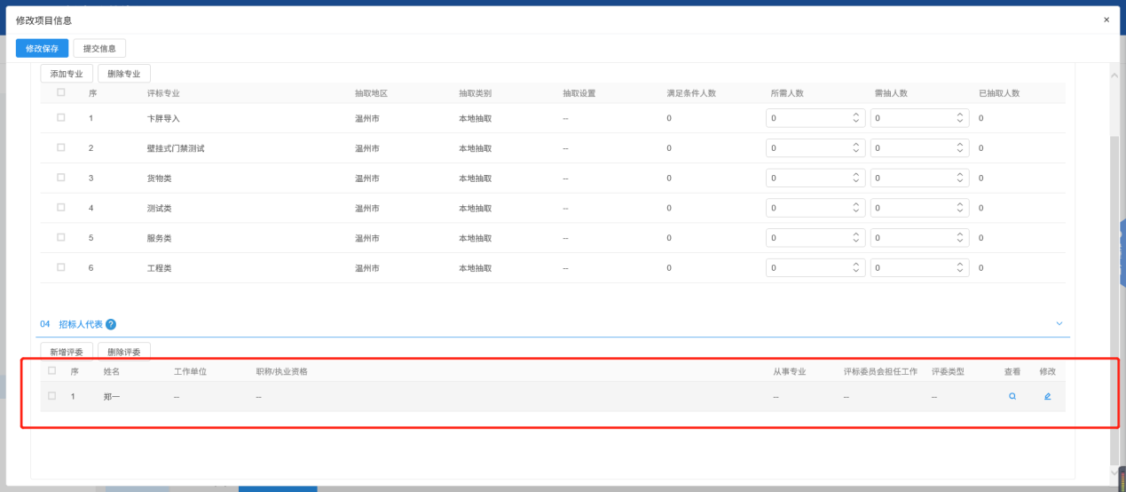

注：

①依法必须进行招标的项目，各个专业所需人数加招标人代表数量总和应为5人以上的单数，其中各个专业所需人数不得少于成员总数的三分之二，招标人代表不多于三分之一。

②如果项目注册中，项目交易分类选择“水利工程”，组建资审委员会时，各个专业所需人数加招标人代表数量总和应为7人以上的单数，其中各个专业所需人数不得少于成员总数的三分之二，招标人代表不多于三分之一。

11、评标委员会页面上，点击已添加招标人评委后的“修改”按钮，可修改招标人评委信息。如下图：

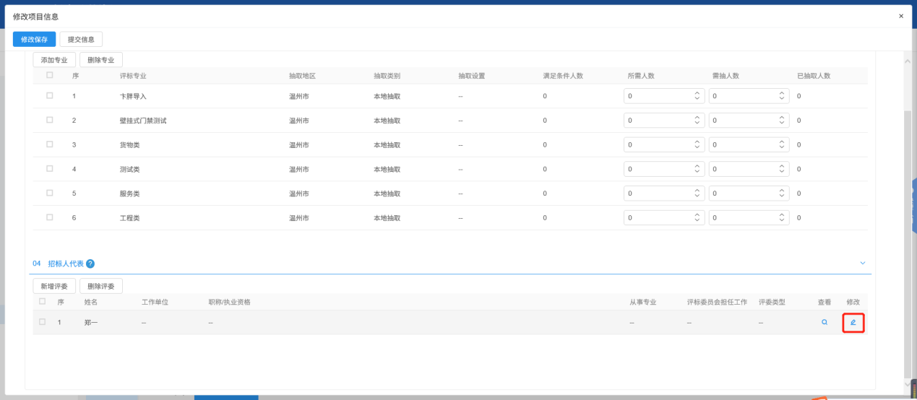

12、评标委员会页面上，点击已添加招标人评委后的“查看”按钮，可查看招标人评委信息。如下图：

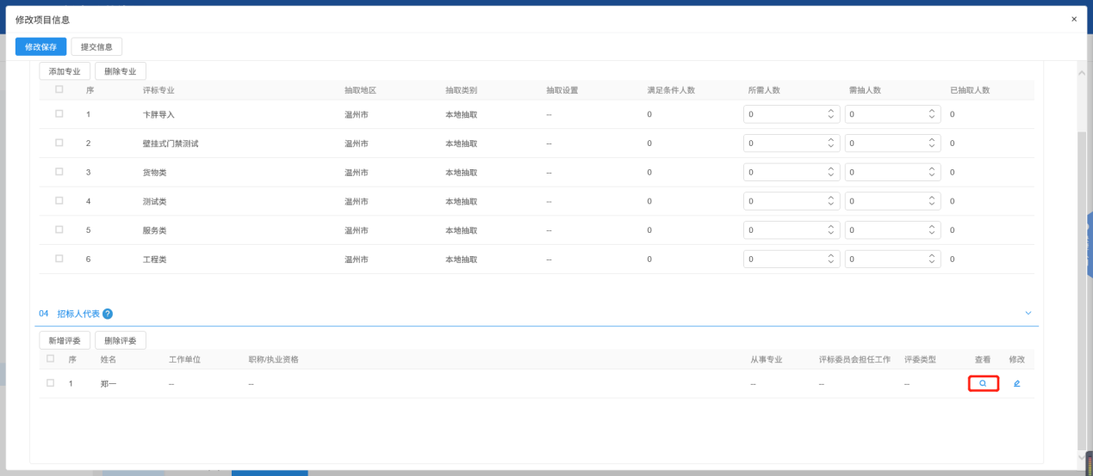

13、评标委员会页面上，选择要删除的招标人评委，点击“删除评委”按钮，可删除已添加的招标人评委信息。如下图：

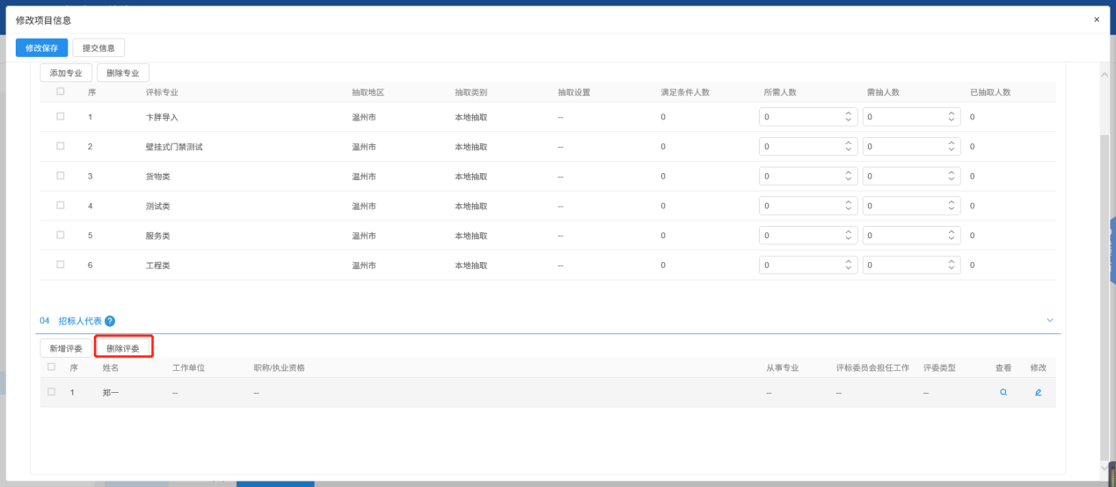

14、点击“回避信息”标签，可以设置回避单位和回避专家。如下图：

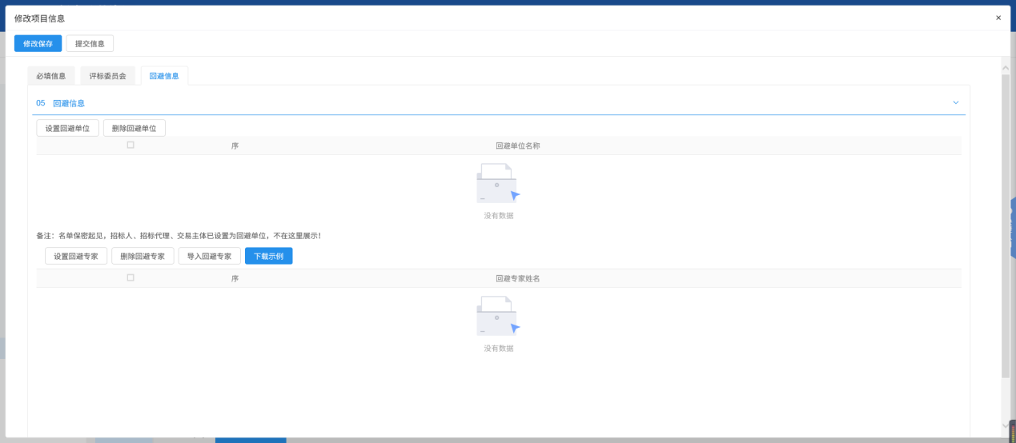

15、点击“设置回避单位”按钮，进入“设置回避单位”页面，选中要设置的单位，点击“确定选择”按钮，回避单位设置成功。如下图：

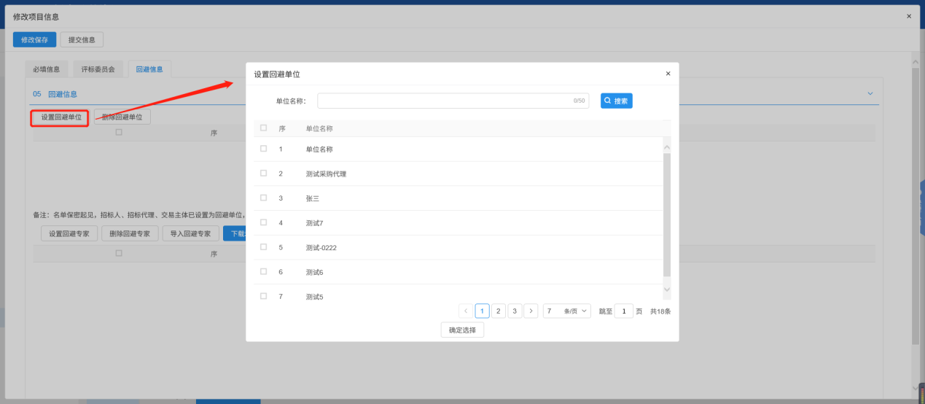

注：

①设置回避单位后，在专家抽取时，回避单位的专家不会被抽取到。

②招标人、投标人默认设置为回避单位。

16、点击“设置回避专家”按钮，进入“设置回避专家”页面，选中要设置的专家，点击“确定选择”按钮，回避专家设置成功。如下图：

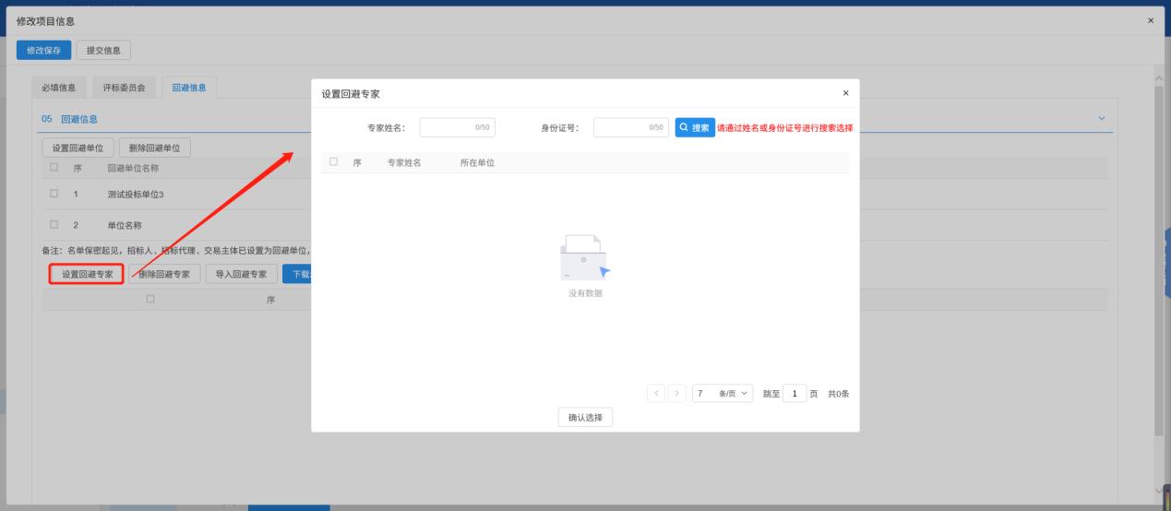

注：

①回避专家需要通过输入完整的专家姓名和身份证号进行搜索才能选择到

②设置回避专家后，在专家抽取时，回避专家不会被抽取到。

17、选中设置的回避单位和回避专家，点页面的“删除回避单位”和“删除回避专家”按钮，可以删除已设置的回避单位和专家。如下图：

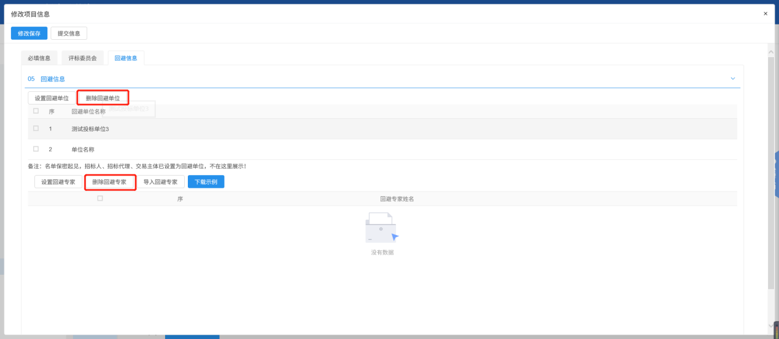

18、填写完信息，点击“提交信息”按钮，弹出意见框中输入意见，点击“确认提交”按钮提交交易中心审核。如下图：

